附件

**全国安全生产“一张图”地方建设**

**指导意见书**

国家安全生产监督管理总局

2017年8月

**目 录**

一、省级安全生产综合信息平台地方建设指导意见书

二、省级安全生产“一张网”（安监云）工程地方建设指导意见书

三、安全监管移动执法系统和终端配备工程地方建设指导意见书

四、高危行业（煤矿）风险预警与防控系统试点工程地方建设指导意见书

五、高危行业（危险化学品）企业风险预警与防控系统试点工程建设指导意见书

六、高危行业（烟花爆竹）企业风险预警与防控系统试点工程地方建设指导意见书

七、省级安全生产应急救援指挥系统工程地方建设指导意见书

一、省级安全生产综合信息平台

地方建设指导意见书

## 一、建设目标

按照全国安全生产信息化“一盘棋”、“一张网”、“一张图”、“一张表”的总体目标，建设省级安全生产综合信息平台，力争实现以下具体目标：

**（一）业务系统“健全完善”**。按照《关于印发全国安全生产信息化总体建设方案及相关技术文件的通知》（安监总科技〔2016〕143号）要求，进行业务系统“查缺补漏”，形成健全完善的业务信息系统，实现安全监管与应急管理核心业务信息化覆盖率达到100%。

**（二）应用系统“集成整合”。**整合集成已建和新建业务系统，建成统一信息门户、统一用户目录、统一用户管理与身份认证，实现不同类型用户的统一登录和集成访问。整合后能够基于“一张图”多视角、全方位展现本省安全生产态势，为省级安全监管局提供安全生产状况趋势分析和风险预警防控决策能力。

**（三）数据资源“集中管理”。**建立信息资源管理中心，完成信息资源规划、搭建资源管理中心数据库、数据集成平台、信息资源管理平台、信息资源服务平台，实现本辖区内安全生产数据资源的汇聚管理和有效利用。

**（四）数据资源“有效共享”。**实现省级安全监管局纵向上与总局和下级安全监管部门、横向上与有关安委会成员单位之间数据资源的有效共享，全部响应总局数据资源共享要求。

## 二、总体框架

**（一）逻辑架构。**

省级安全生产综合信息平台逻辑架构分为内部逻辑架构和外部逻辑架构,如图1所示。

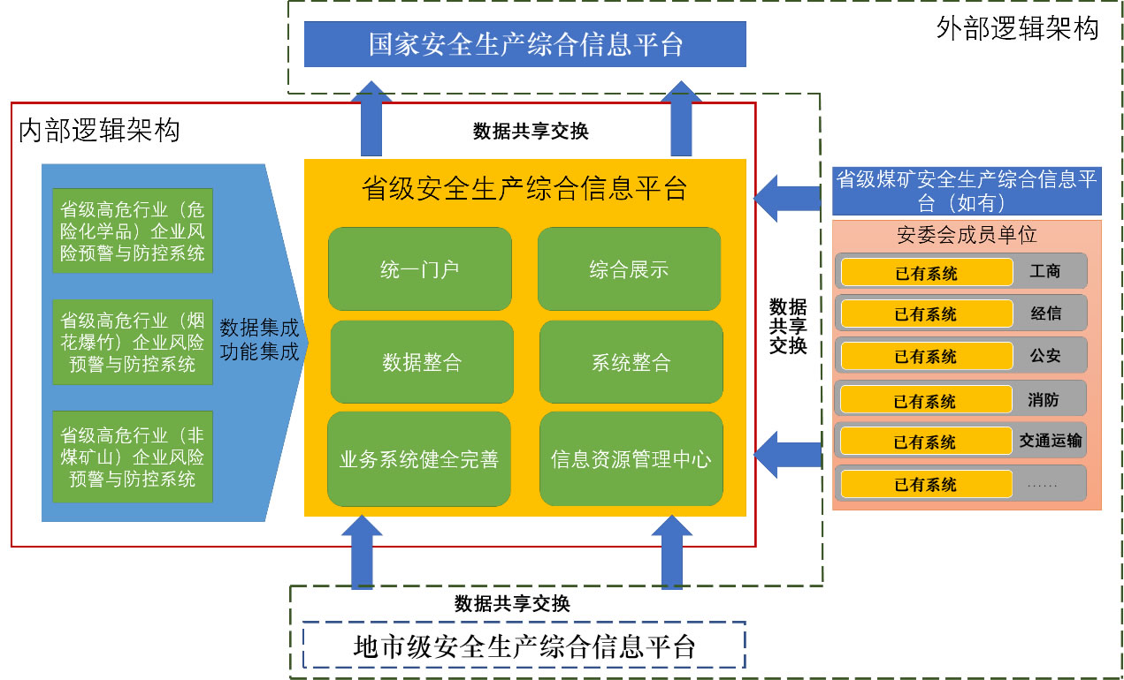

图1 平台逻辑架构

**1.内部逻辑架构。**

省级安全生产综合信息平台要与省级安全监管局内部已经建设的业务系统、补充完善的业务系统、高危行业企业风险预警与防控系统进行功能整合和数据整合，对整合的各业务系统进行系统梳理，搭建统一对外的安全生产综合信息门户平台。

**2.外部逻辑架构。**

省级安全生产综合信息平台横向上要完成与省级煤矿安全生产综合信息平台（如有）、安委会成员单位，纵向上要完成与国家安全生产综合信息平台、地市级安全生产综合信息平台的数据共享交换。

**（二）技术架构。**

省级安全生产综合信息平台在统一体系架构、统一标准规范、统一安全认证以及统一运维基础上，由基础支撑环境、信息资源管理中心、应用系统组成，面向省级安全监管局、安委会成员单位、中介服务机构、煤矿安全监察机构（如有）、煤矿安全监管机构（如有）等单位及社会公众提供服务，技术架构如图2所示。

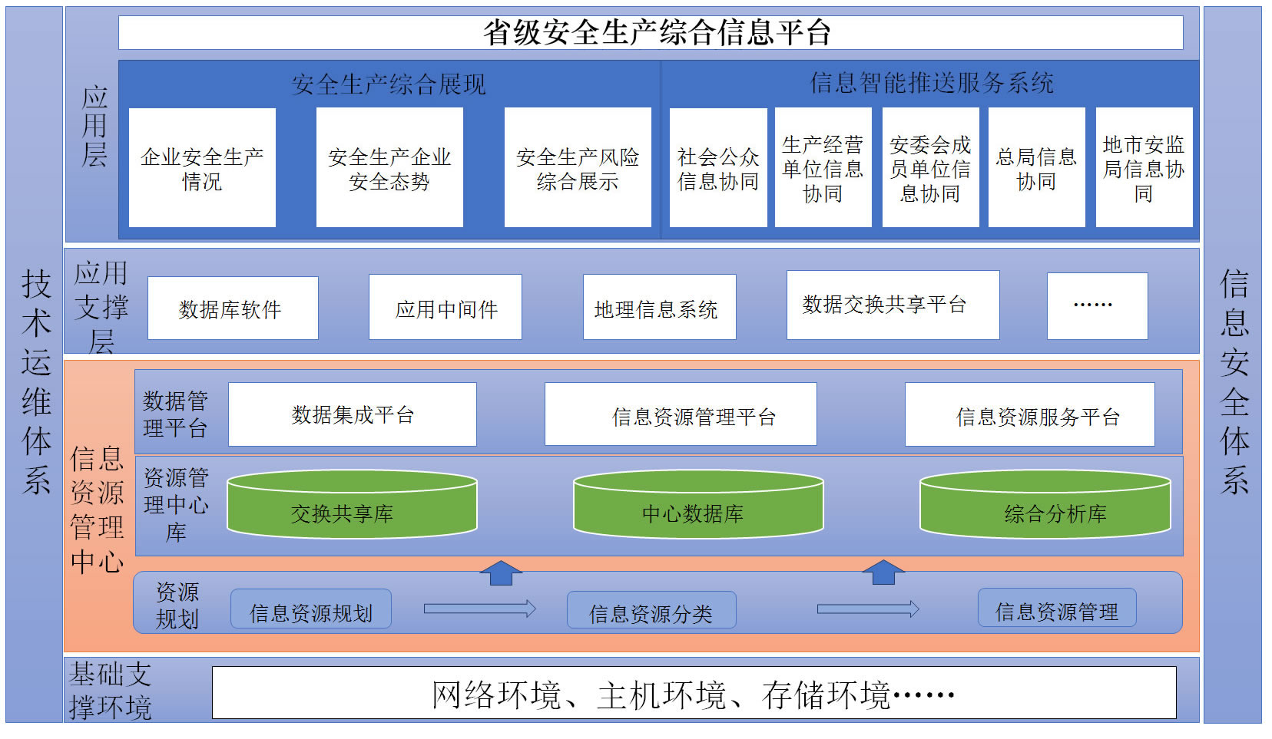

图2 平台技术架构

基础支撑环境：省级安全监管局依托“安监云”或者地方政务云搭建的网络环境、主机环境、存储环境等基础支撑环境进行建设。

信息资源管理中心：实现本辖区内安全生产数据资源的汇聚管理和有效利用，含信息资源规划、资源管理中心库、数据管理平台和应用服务平台。

应用支撑层：支撑各应用系统运行所必须的软件，含数据库软件、应用中间件、地理信息系统、数据交换共享平台等。

应用层整合集成已建和新建业务系统，建成统一信息门户、统一用户目录、统一用户管理与身份认证，实现不同类型用户的统一登录和集成访问。通过业务系统的整合，能够基于“一张图”多视角、全方位展现本省安全生产态势，为省级安全监管部门提供安全生产状况趋势分析和风险预警防控决策能力。

**（三）系统部署。**

分为省级平台端和交换共享端组成。

**1.省级平台端。**

部署于省级安监云或电子政务云，依托电子政务外网搭建。

**2.交换共享端。**

部署前置共享交换服务，实现与总局、省级安委会成员单位、省级煤矿安全监管部门（如有）、地市级安全监管机构数据交换共享，系统部署架构如图3所示。

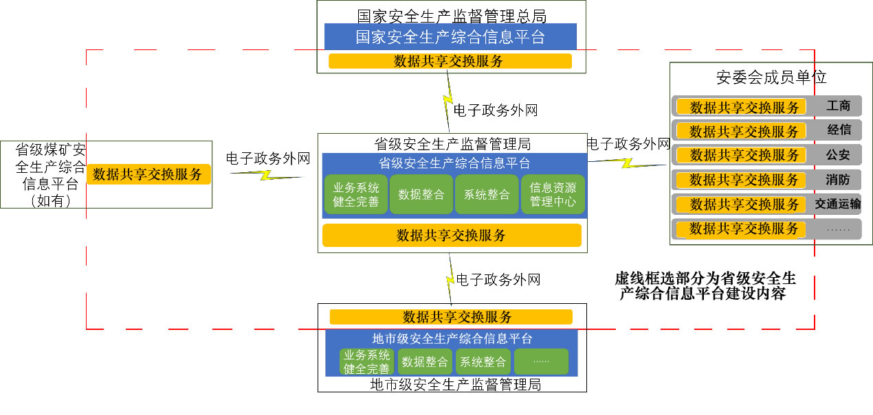

图3 系统部署架构

**（四）信息安全设计。**

各省安全生产综合信息平台建设应满足《信息安全等级保护管理办法》规定的等保三级要求，系统安全应包括应用安全、数据安全、主机安全、网络安全、终端安全等五个方面。

## 三、建设内容及要求

**（一）健全完善业务系统。**

按照《国家安全监管总局关于印发安全生产信息化总体建设方案及相关技术文件的通知》(安监总科技〔2016〕143号)要求，根据业务系统建设现状及实际业务需求进行“查漏补缺”，对业务系统进行健全完善。

**1.业务系统种类。**

业务信息系统应包括但不限于行政审批系统、备案登记系统、行政执法系统、安全标准化达标系统、隐患排查治理系统、重大危险源管理系统、监管机构和人员管理系统、烟花爆竹流向管理系统、企业安全生产诚信管理系统、安全生产举报投诉系统、中介机构管理系统、企业在线监测联网备查系统、应急管理系统等。

**2.建设模式。**

已经建设业务系统的省局可继续使用原有业务系统，与总局对接即可。没有建设业务系统或者业务系统建设不健全的省局，可使用总局提供的业务系统通用模板，也可自行开发，确保与总局业务系统对接。

总局为省局提供的业务系统通用模板包括企业安全基础管理子系统、安全准入子系统、安全监管执法子系统、安全生产隐患排查治理子系统、事故调查子系统、安全生产标准化子系统、危险化学品登记管理子系统和事故信息网上报送子系统、信息共享与交换子系统、统计分析子系统、安全生产动态考核子系统等。

**（二）统一集成建设。**

**1.统一集成总体技术要求。**

各省级安全监管局搭建面向省级安全监管监察机构、安委会成员单位、生产经营单位、中介服务机构、社会公众五类用户的省级安全生产应用系统集成平台，形成应用系统的集成对外服务环境。集成架构如图4所示。

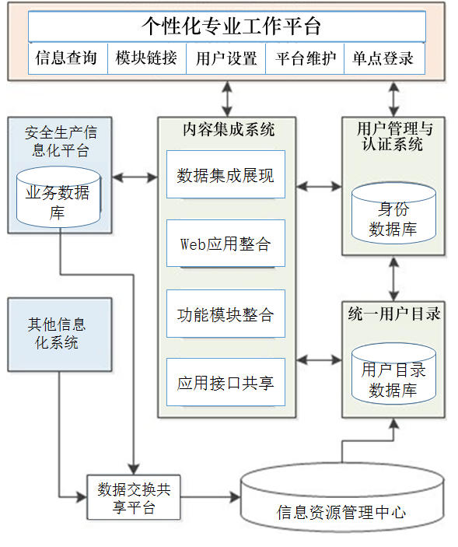

图4 应用系统集成平台技术架构

**（1）统一信息门户。**

统一信息门户应采用Web形式的服务界面，在省级安全监管局门户网站主页加入超级链接实现与外界的联网。

**（2）统一用户管理与身份认证。**

对用户进行统一管理、统一认证和统一授权。采用用户信息集中存储分级管理的用户管理模式，实现用户认证、系统登录权限、系统与资源使用权限的有效管理。结合实际情况，针对不同类型的用户采用“用户名/口令”、U盾、数字证书等方式实现用户单点登录的信息加密与访问控制。

**（3）统一用户目录。**

在用户管理与认证系统对系统登录、系统和资源使用界定基础上，建设省级统一用户目录和用户目录数据库，依据用户类型的不同、所在机构的不同、所在岗位的不同、所在职级的不同和工作职责的不同，以用户类别为单位，形成不同的信息资源映射树，打通各类应用系统集成的数据交换通道。通过Form方式、安全套接字层客户机认证等技术实现单点登录。

**（4）内容集成系统。**

在统一用户管理与认证的基础下，完成各业务系统的功能整合和数据整合，打通应用系统之间的功能使用与界面的交互通道。包括功能模块整合、Web应用聚合和数据集成展现三个功能。

**1）功能模块整合。**

各业务应用系统的功能按照用户类型进行横向划分和汇总，按照“政府端”、“企业端”、“公共端”进行分类，抽取相似性功能模块作为该类用户的通用功能，将其他相异性功能以业务应用系统为单位进行整合，推送至统一信息门户主页面形成功能模块链接，形成安全生产监管工作平台、安全生产综合监管工作平台、企业安全管理业务平台、中介服务机构业务管理平台和社会公众服务平台。其中，社会公众服务平台由门户网站直接提供服务。

**2）Web应用聚合。**

利用客户端Web页面实现不同应用系统展现的整合。将各应用系统相关性较强的页面分列为子页面，或将复杂页面分割为独立的子页面，分别独立服务，通过框架聚合、客户端模板聚合等方式在用户浏览器组合成一个页面进行展现，并利用轮询、推送及插件等技术实现数据的动态更新。

**3）数据集成展现。**

数据集成展现是在服务端实现页面展现结构的整合。分析各业务应用系统的业务相关性，从信息资源库中抽取相关性强的业务应用系统数据，设置主数据进行关联，建立数据之间的依存关系。通过容器管理或页面重用技术，将主数据和其他依存数据在服务端整合至一个页面，传输至客户端进行展现。

**2.系统整合与综合展现。**

**（1）整合要求。**

省级安全生产综合信息平台要完成所有新建和已建业务系统的整合。整合后完成信息综合展现的同时，还能够实现安全生产信息智能推动发布，完成与总局、安委会成员单位、地市级安全监管机构、生产经营单位、社会公众的信息协同。

待建系统业务功能规划要完全参照信息门户平台集成规划要求，要充分利用现有资源，避免服务功能重复建设。与已建信息系统集成主要实现单点登录、统一身份认证、数据采集交换等需求。

风险防控系统与统一集成门户的对接，主要实现单点登录、统一身份认证、数据采集交换等需求。集成内容包括：安全生产风险指数集成、预警模型集成、应用系统集成。

**（2）集成后的综合展示。**

对各项业务数据进行挖掘、分析、展示、查询，全面体现安全生产数据分布情况、建设情况，支持数据钻取功能，利于宏观掌握数据全貌、专项数据查询。根据实际需要配置和扩展需要的数据类型及展示内容。综合展示的内容包括但不限于：

**企业安全生产信息情况：**结合GIS地图展示各地域企业数量变化态势分布情况，以不同颜色区分递增或递减，以颜色深浅区分增量或减量程度；按不同行业为横轴，企业数量变化态势信息为度量，展示行业视角的企业数量变化态势分布；以地域和行业为分类，展示各地域行业企业数量变化态势占比与发展趋势。

**企业安全生产态势：**以地图方式展示企业安全状态预警地域分布；按不同行业为横轴，企业安全状态预警信息为度量，展示行业视角的企业安全状态预警分布。

**企业风险分类统计：**选取企业行业类型、经济类型、所在地区、隶属关系、安全监管等级等作为指标体系要素，并选择一种或多种指标组合作为统计维度，围绕企业分类分级监管工作的需要，采用静态模型、区域模型等统计模型，针对不同行业、不同类别企业的危险特性，点、线、面一体化覆盖的对企业的设备风险、工艺风险、作业风险、系统风险、区域风险、事故风险、管理风险等各类型风险进行分类分级统计，生成各类分析图表，得出在不同统计维度下的企业风险分布特征。

**企业风险分级监管：**针对不同类别不同等级的企业风险，省内各级安监机构分级设置风险监管内容，建立健全安全生产风险分级管控体系。落实政府监管责任，推动齐抓共管，统筹管理的常态化风险分级管控工作机制，将对不同行业、不同级别的风险落实到各级部门、分管处室，实现企业风险监管网格化、体系化管控，实现“红橙黄绿”四色预警显示模式。

**区域风险指数显示：**基于监测的安全环境参数的历史数据和报警信息，对重点监管行业领域进行单维护或多维护的基本分析、类比分析、对比分析、态势分析以及综合分析，按区域、监管细分领域类型输出包含其变化规律及和特点的各类分析图表及趋势图。

**地区态势预警展示：**基于高危行业企业历史报警信息数据进行动态标记，挖掘地区报警分布规律，建立地区报警态势研判模型，按照周、月度、季度为地市监管部门提供各重点监管行业或企业安全态势预警指标。能够查看区域风险预警地域分布，以地图方式展示区域风险预警分布情况，通过不同的颜色区分风险等级。

**行业态势预警展示：**基于高危行业的细分领域类型历史数据和报警信息进行动态标记，挖掘同种类型监控对象的报警规律和历史数据分析类比，建立各高危行业细分领域报警态势研判模型，按照周、月度、季度提供重点整治细分领域安全态势预警指标。能够查看区域风险预警行业分布，按不同行业为横轴，区域风险预警信息为度量，展示行业视角的区域风险分布。

**报警态势预警展示：**基于高危行业企业历史报警总量信息频率走向，建立报警频率分析对比模型，按照周、月度、季度提供地市报警频率态势预警指标。可提供具体企业监控对象报警频率态势对比分析，为事发企业原因分析提供参考依据。

**设备态势预警展示：**基于高危行业企业的监控设备、摄像机、传感器等关键设备的日常运行状态类型进行动态标记，通过安装时间、维修记录、异常等方面多维度的基本分析，建立设备本质安全报警态势研判模型，按照周、月度、季度为各级省、地市级监管机构提供各高危行业设备本质安全态势预警指标的显示。

上述应用基于数据可视化平台实现，数据可视化平台包括但不限于仪表盘、自助分析、电子表格、(OLAP)多维分析、移动(BI)应用、office分析报告插件、灵活查询、数据采集、数据挖掘等功能模块。同时数据可视化平台要满足如下指标：支持泊松分布、正态分布、指数分布、二项分布、线性回归、t分布、F分布高级统计分析；支持数据抽取模式，能将数据抽取到内存数据库实现内存计算，抽取方式可配置，并能定期调度执行；除常规图形外，支持关系图、和弦图、热力图、词云、玫瑰图等特色图形；支持离线包推送，用户接收后可以增量更新离线数据包。

**3.安全生产信息智能推动发布。**

安全生产信息智能推动发布完成省局与国家安全监管总局、安委会成员单位、地市级安全监管机构、生产经营单位、社会公众之间的安全生产信息协同。

**（1）与国家安全监管总局信息协同。**

完成企业信息、监管监察信息、事故调查信息、应急资源信息等的协同。

**（2）与地市级安全监管机构信息协同。**

完成企业信息、监管监察信息、事故调查信息、应急资源信息等的协同。

**（3）与社会公众的信息协同。**

能够向社会公众公开政策法规有关信息、政务信息、监管服务信息、12350举报投诉热线信息、媒体监督信息。

**（4）与生产经营单位信息协同。**

能够向企业公开安全生产安全形势信息、安全隐患曝光信息、事故信息通报信息、警示教育发布信息。

**4.地理信息系统。**

**（1）总体要求。**

自行建设GIS服务平台的省级安全监管局，通过服务转接方式或者服务并行方式实现与总局安全生产信息化“一张图”的对接。一是服务转接方式，由省级GIS服务平台对接总局服务，并将服务转发给应用系统，应用系统统一从省级平台获取本地服务，适用于省级平台具有较强的服务接入、服务管理、角色权限管控的能力；二是服务并行方式，应用系统在对接本省平台的同时，通过直连的方式直接从总局平台获取服务，在应用系统中调用两个来源的服务构建“一张图”，适用于省级服务较弱的地区，通过并行的方式，逐渐替换省级服务，将应用纳总局平台之下。

没有建设GIS平台的省级安全监管局，可直接访问总局地理信息服务接口获取基础数据，在本地建设面向本省用户的服务资源展示、服务资源调用帮助等的安全生产信息化“一张图”服务，在省级安全生产信息化“一张图”服务的基础上，省级安全监管局根据总局安全生产业务空间数据的要求，收集整理本省安全生产业务空间专题数据，并提交总局汇总。各省局可根据总局为省局提供的定制化服务基础上，丰富和完善本省范围内的安全生产监督的个性化服务能力。

**（2）总局安全生产信息化“一张图”平台提供的服务接口。**

总局安全生产信息化“一张图”平台能为省级安全监管机构提供的服务接口包含基础GIS服务接口、业务专题服务接口和管理服务接口三部分。

**基础GIS服务接口：**通过将矢量、影像、三维、地名地址等时空信息服务时空化，并注册到平台地理信息服务总线（Geo-ESB）上，按照基础底图服务、地名地址服务、三维地图服务等服务目录进行分类，对外提供安全、标准的服务接口。基础GIS服务接口为第三方开发用户提供一系列的开发控件和模版，可快速实现地图切换、放大、缩小、漫游、地图历史对比、二三维切换、地址匹配、数据交换等功能，方便用户使用。

**业务专题服务接口：**一是平台发布的服务，数据由省级生产和制作，通过数据交换的方式，将数据交换到总局安全生产信息化“一张图”平台中心端存储，由中心端将业务专题数据执行服务化操作，并将服务进行标准化的分类和编码，在总局安全生产信息化“一张图”平台的安全认证体系下为省级综合信息平台提供标准接口。二是平台托管的服务，数据由省级生产和制作，且数据在省级本地存储，省级综合信息平台向总局安全生产信息化 “一张图”平台提供Web服务接口，平台负责将此Web服务注册到平台上，实现业务专题服务接口的托管，平台负责将此服务代理后在安全认证体系下重新发布，并将服务进行标准化的分类和编码，为省级综合信息平台提供标准接口。

**服务管理类接口：**由总局安全生产信息化“一张图”平台提供，供系统运维和管理人员使用，包括模块管理等元数据服务、目录管理类服务、审核类服务、服务监控和日志类服务、安全认证类服务等。

**（3）功能要求。**

省级安全生产信息化“一张图”系统功能包括综合应用、资源中心、开发支持和应用范例4个部分。实现对全省安监空间信息进行浏览、查询等操作，同时能够通过资源中心、开发支持和应用范例进行快速入门二次开发。功能结构如图5所示。

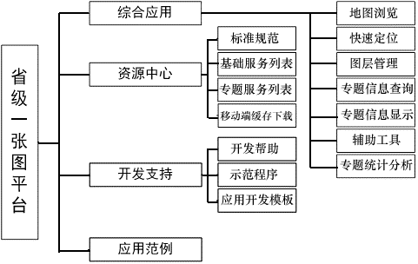

图5 功能结构图

**（4）地理信息数据建设要求。**

参照总局平台自行采集购置省内高精度大比例尺数据，购买的数据能够按照总局平台的数据与服务规范，对空间数据的数据格式、投影坐标系、属性字段要求等内容进行整理，形成可以发布的数据集，上报到总局平台进行数据服务共享，通过总局平台进行发布，由省级业务系统单独调用，也可由总局平台通过权限控制，有针对性的对省内业务系统开放访问。

同时，省级安全生产信息化“一张图”还需要通过数据采集加工处理，数据上传，数据渲染等工作为总局平台提供专题业务空间数据，业务空间数据包括但不限于安全生产企业、监管机构、重大危险源、监管场所、设备设施、仓储、事故的位置、范围等数据。

**（三）安全生产信息资源管理中心。**

建设省级安全生产信息资源管理中心，实现对全省范围内（涵盖市、县级单位）各类安全生产信息资源的统一规划、集中掌控、归口管理、业务应用、封装共享的一站式服务，为本省安全生产综合信息平台提供有效的数据来源，实现各省数据资源的“集中管理”。省级安全生产信息资源管理中心包括信息资源规划、资源管理中心数据库、数据集成平台、信息资源管理平台和信息资源服务平台。

**1.信息资源规划建设。**

建设包括行业监管数据资源目录、综合监管数据资源目录、公共服务数据资源目录、应急救援数据资源目录在内的信息资源目录体系。

行业监管资源目录包括但不限于煤矿、金属非金属矿山、危险化学品、烟花爆竹、工贸行业、职业健康的安全准入信息、监督管理信息、事故管理信息和决策分析信息等。

综合监管数据资源目录包括但不限于隐患排查协同管理信息、危险化学品运输协同信息、重大危险源协同信息、企业诚信协同信息、工伤事故协同信息、职业健康协同信息、联合执法信息和协同应急信息等。

公共服务数据资源目录包括但不限于安全生产标准化社会公共服务业务信息、安全生产隐患排查治理社会公共服务业务信息、安全生产行政许可公共服务业务信息、行政执法公共服务业务信息、建设项目安全设施“三同时”监管业务分析信息、事故报告及调查处理业务信息等。

应急救援数据资源目录包括但不限于企业信息、重大危险源信息、应急资源信息、应急预案信息、事故案例信息、安全生产模型信息、应急知识信息、统计分析信息、事故处置信息、应急培训演练信息、日常业务信息、地理信息数据等。

**2.资源管理中心库建设。**

按照总局《总体建设方案》要求，建立信息资源中心数据库，理清数据标准，明晰数据来源，明确数据认责，完成安监数据资源的全面摸底。

省级资源管理中心库从逻辑上划分为基础信息库、综合分析库和交换共享库。

基础信息库解决安全生产综合信息平台一数一源的问题，包含但不限于企业基本信息、行政许可信息、行政执法信息、隐患排查治理信息、重大危险源信息、监测监控信息、应急信息等。

综合分析库用于支撑统一集成门户平台和综合分析展现平台。包括业务分析数据、风险研判数据和信息发布数据等。

交换共享库存储共享交换有关数据。用于支撑纵向上与安监总局综合信息平台和市级综合信息平台，横向上与安委会成员单位之间数据的交换与共享。

**3.数据集成平台。**

数据集成平台包含成熟数据集成工具，实现多源异构业务数据的汇聚、整合，按照业务需求对数据进行清洗、转换、去重等一系列的处理，完成数据资源标准化处理，解决异构数据库之间的数据集成，为数据专题分析提供数据处理引擎。

**（1）数据集成系统。**

数据集成系统完成数据的采集、存储与分发。满足如下技术要求：

**支持多种数据源：**关系型数据库、文件、流数据等；

**支持多种采集方式：**批量数据采集、增量数据采集、离线数据采集、实时数据采集等；

**采集系统预处理**：支持采集数据的去重、转换、时序分析、实时多维分析等预处理；

**采集集中调度**：统一作业调度系统提供采集作业配置、采集作业状态监测、采集作业启停、采集作业计划任务调度、采集作业失败处理机制；

**采集监控：**采集作业状态监控、监控发送速度、监控拥堵情况、监控存储速度、监控存储状态、采集数据大小监控。

**（2）数据存储框架。**

提供PB级异构数据存储能力。包括结构化、半结构化和非结构化数据的可靠、稳定、横向可扩展的存储能力，为信息资源管理平台、信息资源服务平台提供基础存储支撑。存储框架满足各种数据存储、各种离线、实时的分析应用场景，存储框架支持全面完整，主要包含分布式文件系统、分布式列式数据库、分布式文档数据库、分布式内存文件系统、分布式内存数据库、图数据库等。

**（3）数据计算框架。**

数据计算框架提供海量数据的分布式计算功能，拥有PB-EB级别的存储处理能力和每日PB级别的计算吞吐能力，应对离线计算、实时内存计算、流计算、图计算等多种计算分析业务场景需求。

**（4）数据分析算法。**

集成智能报表分析、统计、决策、模型工具集，为业务人员提供自助数据分析、自助数据挖掘、精准数据预测，提升决策的整体洞察能力；实现关联分析、分类分析、回归分析、聚类分析、统计汇总等数据分析处理功能，能够与第三方BI工具的集成，实现数据的多维分析、数据钻取等深度分析挖掘能力，并且能够为其他系统提供接口调用数据挖掘结果和增加定制化模型的功能。

**（5）数据挖掘工具。**

提供数据挖掘的工具，包括交互式探索分析工具、多维分析工具和关系网络分析工具。

**（6）作业流调度。**

提供调度、监视、分析大数据集群的负载，可以对大数据集群的资源、作业、作业流统一调度和监控。由管理控制台、作业流调度控制器、计算节点（作业处理节点）、元数据模块等组成。

**（7）API开放接口。**

提供标准、开放的数据接口、计算接口、管理监控接口、作业调度接口。数据开放API接口框架提供定制接口开放框架，第三方可根据管理、业务和应用需求灵活扩展新的接口。

**4.信息资源管理平台。**

**（1）功能要求。**

对数据资产生命周期的需求、设计、开发、应用、管理等阶段进行划分，包括数据架构和模型管理、数据标准管理、数据质量管理、元数据管理、数据安全管理、数据溯源管理、数据服务目录管理、系统管理和用户管理，以及为各项管理能力提供技术支撑的数据管控域技术平台。

**（2）指标要求。**

应满足以下技术指标要求:

支持对关系型数据库、NoSQL数据库、NewSQL数据、分布式文件系统统一的元数据管理，支持物理数据视图与业务数据视图；

支持跨数据中心的异构数据库的统一管理与统一视图；

支持数据传输加密与解密，能动态感知链路安全等级，灵活选择对应的加密/解密算法；

支持数据全生命周期的审计跟踪机制，实现数据使用行为的各个阶段的状态追溯、合规认定；

支持数据的备份与恢复功能，备份恢复支持手动备份、自动备份、手动恢复、自动恢复等方式；支持全量备份、增量备份策略；备份数据要求准确、完整，恢复快速；

支持数据质量管理，数据完整性、一致性、合规性、关联性、重复性的检测、处理、分析与报告。

**5.信息资源服务平台。**

信息资源服务平台包括服务化封装、服务管理和系统管理。

**（1）服务化封装。**

对掌握的各类安全生产信息资源进行服务化封装，实现数据服务、应用服务和大数据服务。

**（2）服务管理。**

服务管理包括服务流程管理、服务统计报表、服务绩效管理、服务监控管理、服务开发标准规范、租户管理。

**（3）系统管理。**

系统管理应提供安全管理、日志管理、异常处理、运营监控、配置管理、用户管理、租户管理、服务管理、权限管理、版本管理，并为核心处理能力系统与周边系统的接口进行维护。

**（四）数据交换共享平台。**

**1.交换共享架构。**

**（1）技术架构。**

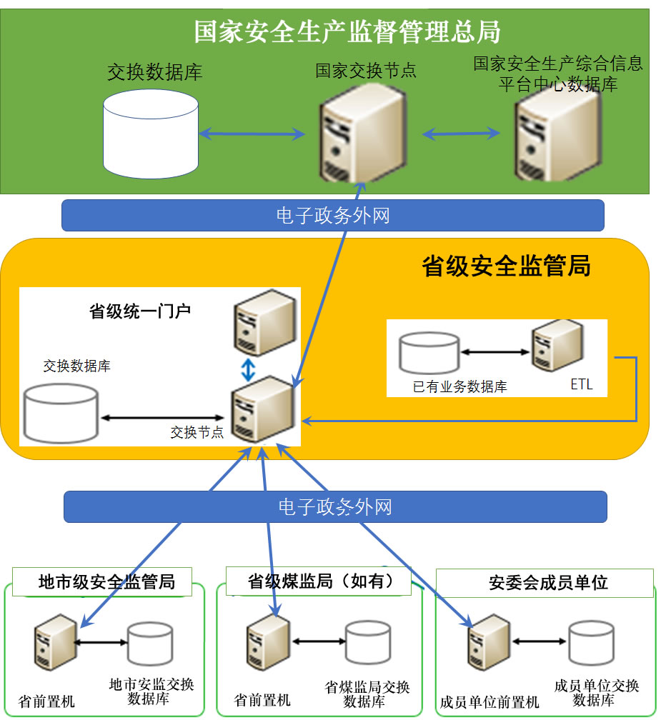

图6 交换共享架构

**（2）逻辑框架。**

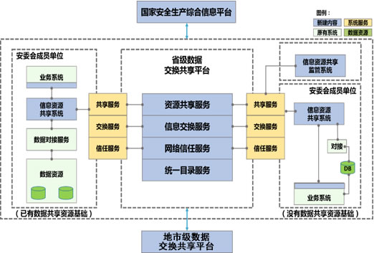

图7 逻辑框架图

数据交换共享平台建设的核心基础是实现与国家安全监管总局、省级安委会成员单位、省级煤矿安全监管部门（如有）以及所辖地市级安全监管机构的数据交换共享，总体采用分布式的建设模式。

**2.共享交换单位及内容。**

与国家安全监管总局、省级安委会成员单位、省级煤矿安全生产综合信息平台（如有），以及所辖地市级安全监机构实现数据交换与共享。

**（1）与国家安全监管总局共享交换。**

参考《总体建设方案》中全国安全生产数据共享交换专项设计要求，与国家安全监管总局共享交换范围包括但不限于：生产经营单位基本信息、行政许可类信息、建设项目“三同时”监管信息、隐患排查治理信息、行政执法管理信息、职业健康监管信息、中介服务机构审批管理信息、重大危险源管理信息、培训机构管理信息、人员与安全证照管理信息、应急资源管理信息、应急预案管理信息、应急处置与事故处理信息、法律法规信息、案例信息、标准规范信息、地理资源信息、统计分析信息、安全监管监察机构管理信息等。

**（2）与主要安委会成员单位共享交换。**

交换共享范围与内容根据实际业务需要确定。

**（3）与省级煤监局（如有）。**

交换共享内容根据实际业务需要确定。

**（4）与所辖市级安全监管机构。**

交换共享内容根据实际业务需要确定。

**3.与总局数据交换共享平台的要求。**

按照总局统一规划实施的共享交换平台提供的前置共享交换服务要求和数据标准、接口标准，梳理本省信息资源数据，完成数据清理、加工、入库，实现与总局数据交换共享。

**4.省级数据交换共享平台的功能要求和技术要求。**

**（1）功能要求。**

省级数据交换共享平台功能包括数据资源交换共享基础服务平台、前置信息资源交换共享服务和信息资源交换共享监管系统。

**1）数据资源交换共享基础服务平台。**

数据资源交换共享基础服务平台应提供基于全网（安监专网、电子政务外网及安委会成员单位所处网络环境，下同）的目录服务、信任服务、交换服务，是交换共享业务开展的基础，部署在服务器或者计算云基础设施之上为整个信息资源共享提供全局后台服务。

**目录服务：**目录服务能够支撑管理类功能和服务类功能，管理类功能实现对各类资源安全、统一、规范的管理，服务类功能实现对其他业务应用系统、上下级部门等提供资源共享服务。

**信任服务：**信任服务在业务网络层面重点解决信任问题，实现全网范围内的统一认证、授权、责任认定服务。能够基于目录服务实现对网络基础资源，包括机构、用户、应用等进行统一鉴权管理;能够集成电子签章、可信时间等信任基础服务，实现对全网全局的信任基础支撑。

**交换服务：**交换服务支持跨层级、跨部门、跨系统“互联互通、业务协同、信息共享”的公共基础性功能支撑。

**2）前置信息资源交换共享服务。**

前置信息资源交换共享服务部署在需要交换共享的业务部门，负责提供并管控携带信息资源的业务凭证进出资源提供部门/资源使用部门的通道，进而按需实现信息资源的共享交换。

**据实发布资源目录：**依据本级共享平台资源目录要求准备资源数据并发布实际共享资源目录。资源目录支持目录的跨层级共享，下级资源目录自动遵循上级目录的服务标准，下级资源目录可以在上级资源目录的基础上扩展相应的资源类别和元数据。

**共享资源凭证收发：**支持部门数据资源共享平台关于资源订单申领、填报、回复等业务，凭证是交换共享数据资源承载的主体，须具备安全防篡改、可查、可信、可验、可溯源等基本特征。

**按需订阅共享内容：**需要得到数据共享服务的单位，在信息共享数据订单上，依据信息资源共享部门发布的目录，输入本单位需要共享信息的具体要求，并加盖电子印章，以端到端的安全通信模式，发送到相关的信息资源提供单位。

**数据资源利用：**数据提供部门的数据资源能够通过与部门数据资源交换共享平台对接后实现自动服务。数据使用部门获取相关数据资源后，可以通过回复单凭证在本地提取数据资源直接进行业务应用。

**3）信息资源交换共享监管平台。**

建设有信息资源交换共享监管平台的省级安全监管局，信息资源交换共享监管平台是共享治理服务的基础支撑平台，基于交换共享基础平台的信任服务、交换服务和可信凭证服务，信息资源共享管理单位可以向业务部门制发空白凭证，同时对信息资源共享交换过程中的凭证信息进行备案、监管、审计。

**（2）技术要求。**

各省级搭建的数据交换共享平台满足如下指标要求（包括但不限于）：

**1）业务指标。**

支持数据交换共享服务平台在主流的云计算基础设施上部署；

支持非重构、可继承的建设模式；

支持数据本地化的资源管理模式；

探索凭证携数据的安全共享机制；

支持部门与部门之间对等交换，实现端到端的按需共享业务；

能够实现安全可靠的跨部门业务协同；

满足全程可控的治理级监管要求。

**2）性能指标。**

**资源共享服务：**资源注册发布的响应时间不大于3秒；获取小于1M信息资源的响应时间不大于 5 秒。

**信息交换服务：**交换戳加盖时间<3s；状态回送响应时间<3s。

**网络信任服务：**在线鉴权平均响应时间≥2秒；电子签章验证响应时间≤2秒。

**统一目录服务：**在专网环境下进行增、删、改业务（不含非结构化数据类型）响应时间：3秒以内。

**（五）其他。**

省级安全监管局要综合考虑基础硬件场所环境、硬件设备环境、网络环境以及支撑软件，确保省级安全生产综合信息平台建设完成后正常投入使用，确保与相关单位的数据交换共享。

## 四、考核评估

1.安全监管与应急管理核心业务系统100%覆盖。

2.统一门户100%搭建；单点登录、统一用户100%实现；80%业务系统完成功能集成与综合展现。

3.100%完成信息资源规划和“一库三平台”建设。

4.100%响应总局数据交换共享要求。

二、省级安全生产“一张网”（安监云）

工程地方建设指导意见书

## 一、建设目标

按照全国安全生产信息化“一盘棋”、“一张网”、“一张图”、“一张表”的总体目标，建设省级安全生产“一张网”（安监云），通过利用本地区已建政务云或租用、自建（包含但不限于网络、计算、存储、容灾备份、安全）等方式，力争实现以下具体目标：

**（一）基础网络系统体系完善。**形成覆盖省、市、县三级安全监管机构和应急救援队伍（基地）的安全生产专网，联接重点监管企业，为高危企业风险预警防控、安全生产视频会商等业务系统提供高速网络通道，并与电子政务外网、互联网、移动通信网络联通，形成安全生产政务外网主要承载安全生产监管监察执法类信息传输，安全生产专网主要承载企业安全生产音频、视频、监测、预警等信息传输，二者互联互通的全国安全生产 “一张网”体系。

**（二）形成省级安全监管云服务平台。**为省辖区内市、县级安全监管局、应急救援队伍（基地）以及高危行业领域重点监管企业、社会公众提供高效便捷、安全可靠、功能丰富的安监云服务。

## 二、总体框架

安监云服务平台体系由国家级平台、省级平台两个层级组成，两层级间主要通过安全生产专网、电子政务外网实现信息共享、业务协同、监督考核、统计分析。总局负责建设国家安监云服务平台，省局负责建设省级安监云服务平台。具体层级关系如图8所示。



图8 安监云服务平台总体层级体系图

## 三、建设内容及要求

**（一）省级安全生产专网。**

**1.建设内容。**

（1）省、市、县安全生产专网网络节点的路由、交换、安全等相关设备设施。

（2）通道独享的安全生产专网线路，网络类型由各省局自行决定，覆盖省、市、县三级安全监管局、应急救援队伍（基地）以及高危行业领域重点监管企业，向上与总局安全生产专网衔接，形成国家、省、市、县四级安全生产专网。

**2.专网建设模式。**

省局负责建设覆盖省、市、县三级安全监管机构、应急救援队伍（基地），以及高危行业领域重点监管企业的专网，并与安全生产专网总局节点互联互通。建设模式主要包括依托已有电子政务外网、租用运营商网络、升级现有视频会议线路、自行铺设线路、互联网VPN接入等方式。具体如下：

**（1）依托已有电子政务外网。**

对于满足安全生产专网建设要求的地区，省局可依托已有电子政务外网，并通过在安全生产专网省局节点配置连接总局节点的网关等相关设备建设。对于省内部分地区不具备条件的电子政务外网，省局可通过配置网络安全设备等接入已有电子政务外网，形成完整的安全生产专网。

**（2）租用运营商网络。**

对于电子政务外网不满足要求的地区，省局可采取租用当地运营商专线的方式建设专网，并通过在省、市、县三级节点分别配备指向上级节点的网关设备，形成国家、省、市、县四级安全生产专网。

**（3）现有视频会议线路升级。**

对于现有视频会议线路满足专网建设要求的地区，省局可直接依托现有视频会议线路建设省内安全生产专网，并通过在安全生产专网省局节点配置连接总局节点的网关等相关设备建设。

**（4）自行铺设专网线路。**

有条件的省局，可自行铺设覆盖省、市、县三级安全监管局、应急救援队伍（基地）及高危行业领域重点监管企业的安全生产专网线路，并实现与安全生产专网总局节点的联通。

**（5）通过互联网VPN接入。**

对于个别不具备电子政务外网或运营商专线接入条件的地区，可采取在互联网线路上架设VPN隧道的方式接入上一级安全生产专网。

**3.网络要求。**

省级安全生产专网须采用三层路由组网，避免点对点专线组网时后期网络扩容复杂等问题。省级安全生产专网要提供对于不同业务流的QoS保障能力（见表1）。如视频会商期间，视频会商系统流量的优先级高于其他业务系统流量，必须保障业务系统所需的带宽。互联网用户不能直接访问安全生产专网内的数据。

表1 安全生产专网QoS保证优先级

|  |  |  |  |  |
| --- | --- | --- | --- | --- |
| **优先级** | **业务等级** | **标记** | **业务特性要求** | **示例** |
| 一级 | 路由和管理 | 7 | 对丢包、时延非常敏感 |  |
| 二级 | 视频语音类业务 | 5 | 低延时、低抖动、低丢包，绝对优先级 | 视频会商系统、应急系统 |
| 三级 | 重要数据类业务 | 3 | 适合重要业务，低丢包、高优先级 | 煤矿安监业务系统、安全监管业务系统 |
| 四级 | 其他数据类业务 | 1 | 适合次重要业务，低丢包、较高优先级 | 诚信系统等 |

**备注:** 上表中标记取值范围源自IEEE802.1P、IEEE802.1P中定义的优先级，最高优先级为7，应用于关键性网络流量（如路由和管理数据）；优先级6和5主要用于延迟敏感的业务（如交互式视频和语音）；优先级4到1主要用其他业务；优先级0是缺省值，在没有设置其他优先值的情况下自动启用，优先级最低。

**（二）省级安监云服务平台。**

**1.建设内容。**

省局利用已建政务云、自建云或租用专业云服务商IAAS、PAAS层资源（包含但不限于网络、计算、存储、容灾备份、安全），建设省级安全监管服务云平台。具备功能：

**（1）统一云基础设施管理服务。**

对云平台运行所需的基础设施进行管理，通过持续收集和管理数据中心的资产、资源以及各种设备的运行状态，通过分析对可能出现的问题进行预警。其中数据中心相关基础设施管理系统由云管理单位提供。

**（2）统一云资源运行情况监控服务。**

支持多家云服务商在不同技术架构下的云资源（计算资源、存储资源、网络资源等）统一展示，包括资源使用情况、资源统计和资源考核等，如虚拟机资源、存储资源、物理机器资源(查看已申请的虚拟信息：虚拟机名称、描述、资源配置、操作系统、公网/私网IP地址、申请时间、虚拟机运行状态等)。

**（3）资源自助管理界面。**

云平台向终端用户提供图形化的统一管理界面，用户使用统一登录界面完成自助操作。

**（4）资源使用量可计量。**

云管理平台软件需对用户使用的资源如虚拟机、存储、IP、负载均衡、虚拟网络等资源的使用做到精细化管理并提供统计分析功能，且需要提供相应的接口，方便云管控平台使用。

**（5）虚拟机热迁移。**

当虚拟机所在的硬件设备维护升级时能够实时迁移到其他硬件设备上运行，虚拟机中的服务不允许停止；当原硬件设备维护升级结束后可将虚拟机从其他硬件中迁回，在迁移过程中服务正常运转。

**（6）动态调整。**

利用云计算本身灵活扩展的优势，可根据业务的负载情况灵活调整虚拟机使用资源，当业务负载较大时可动态扩充资源，当业务负载较小时可减小资源。

**（7）计算资源管理。**

计算资源要包括弹性云主机、物理机即服务和虚拟负载均衡等三部分。

1）弹性云主机应具备如下功能。

多种标准规格：允许用户根据需求选择VCPU(虚拟中央处理器)数量和内存容量。

可自定义：允许用户根据需求自定义云主机的配置。

操作系统：支持主流的Windows和Linux操作系统。

动态扩展：允许用户根据需求对VCPU 和内存进行扩展。

安全组：控制云主机之间及外部访问，实现租户间资源隔离。

网卡管理：允许用户根据需求为云主机添加/卸载网卡。

快照：当云主机做重大业务部署变更或定期做快照，方便回滚。

镜像:支持自定义镜像创建、并根据自定义镜像创建新主机。

监控：用户可实时查看云主机的CPU、内存、磁盘IO、网络吞吐情况。

2）物理机即服务应具备如下功能。

电源控制：提供物理机开机、关机、重启功能。

多种型号适配：可适配大部分主流物理机服务器。

支持多种操作系统：用户可以从标准操作系统列表选择。

服务监控：支持IPMI、SNMP、JMX和Agent的多监控途径。

网卡限速：支持网卡限速。

3）虚拟负载均衡应具备如下功能。

本地服务器负载均衡，四层支持TCP协议、UDP协议，七层支持http、https协议，多种均衡策略，健康检查，底层采用主备架构。

**2.云平台建设模式。**

各省局结合实际情况，可采取以下两种建设模式：

**（1）各省自建模式。**

对于已将业务系统部署在省级政务云或自建信息化基础设施中的省局，依托安全生产专网或电子政务外网，通过数据交换共享平台，实现与总局安监云服务平台的互联互通、信息共享和业务协同。

**（2）总局统建模式。**

对于信息化建设程度较低、尚未具备信息化机房等基础条件的省局及其所辖市、县级安全监管局，可按照程序申请将业务直接部署在总局安监云服务平台。

**（三）安全要求。**

省级安监云服务平台及安全生产专网必须满足“等级保护三级基本要求”。结合ISO27001、ISO27002标准体系及IATF相关指导思想，建立达到国际高水准的信息安全管理保障体系；省级安监云服务平台建设要求全部采用国产安全设备，其核心技术具有国内自主知识产权。省级安监云安全保障能力和水平达到国家要求并通过相关评审。

网络安全等级保护基本要求的技术要求和管理要求功能如图9所示。



图9 网络安全等级保护基本要求功能框架图

**（四）运维要求。**

根据ITIL标准和ISO 20000质量管理体系，省局要建立健全运维组织保障体制机制。根据运维服务内容和职责，成立安监云运维组织机构或委托运维。总体运维保障架构如图10所示。

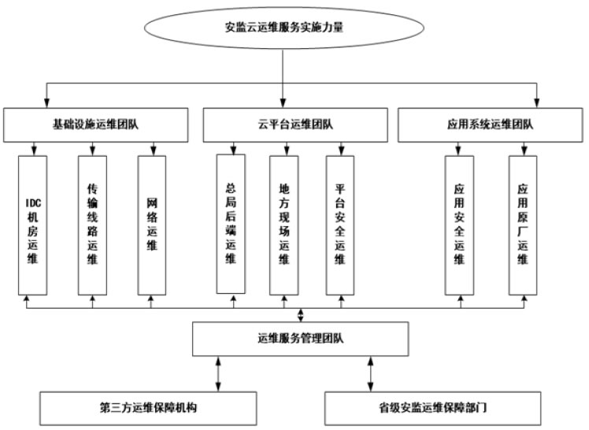

图10 总体运维保障架构

## 四、考核指标

**（一）建设安全生产专网、电子政务外网两网体系，并实现与互联网、移动通信网络互联互通。**

1.形成100%覆盖省、市、县三级安全监管局的安全生产专网，实现省级节点与电子政务外网、安全生产专网总局节点互联互通。

2.辖区内纳入高危行业领域（矿山、危险化学品等）企业风险预警与防控系统试点项目的企业网络全部接入安全生产专网或电子政务外网省级节点。

3. 考虑到后期业务拓展和应用要求等因素，原则上，县-市间安全生产专网带宽不低于10M，市-省间安全生产专网带宽不低于50M。

4.为保证视频会商业务通信质量，各级安全生产专网的通用时延小于100ms，时延抖动（最大时延和最小时延之差）范围小于20ms，网络上的丢包率低于1%。

**（二）建成省级安全监管云服务平台。**

1.利用交换共享平台，实现与总局需要的各类安全生产数据信息100%交换共享。

2. 利用本地区安监云服务平台为90%以上省级安全监管信息传输（主要包括企业安全生产音频、视频、监测、预警类、安全监管监察执法类信息传输）和业务运行提供高效便捷、安全可靠、功能丰富的云服务。

# 三、安全监管移动执法系统

和终端配备工程地方建设指导意见书

## 一、建设目标

按照全国安全生产信息化“一盘棋”、“一张网”、“一张图”、“一张表”的总体目标，建设安全监管执法信息化装备配备项目，主要实现以下具体目标：

**（一）执法过程记录视频化。**通过配备执法终端、执法记录仪、执法取证设备等，推进执法全过程记录项目建设，推行执法过程音像记录制度，实现安全监管现场执法过程的全程录音录像。

**（二）远程视频调度指挥。**调查重大事故发生原因或处理较大争议执法案件，通过执法取证设备联网并与综合信息平台对接，提高案件调查的科学性、准确性和及时性，避免串供等行为，实现远程视频调度指挥功能。

**（三）事故调查取证可追溯。**应用各级执法平台的执法音视频点播等功能，实现历史事故调查取证音视频数据的查询和追溯，提高执法文书的说服力，避免结果性抵赖等行为的发生。

**（四）数据资源与总局共享。**各省通过各类执法终端设备采集的数据资源除了本地存储外，关键性音视频数据可以传输到总局统一建设的综合信息平台中，并根据权限查看和共享。

## 二、总体框架

安全监管执法信息化装备配备项目，由国家安全监管总局建设统一的综合信息平台，对接各省级执法平台，省级执法平台对接各辖区市、县执法平台，通过各级执法平台联接移动执法终端、执法记录仪、执法取证设备，形成统一的执法信息管理系统，实现数据的上传和共享。系统建设框架如图11所示。

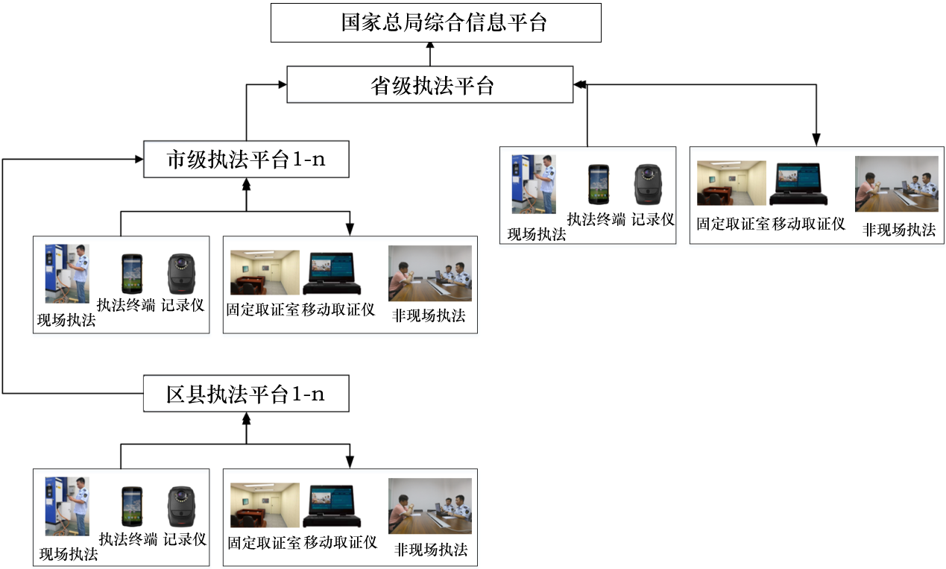

图11 安全监管移动执法系统和终端配备项目建设框架

## 三、建设内容及要求

**（一）移动执法终端。**

**1.主要功能。**

移动执法终端是执法人员进行现场执法的便携式移动终端，主要满足一线安监执法人员现场执法文书制作、数据采集、任务接收、隐患索引、隐患传输、复查提醒、信息查询、即时通信、群组交流、位置跟踪等现场执法需求。需要配合安监执法平台一起应用。

**2.工作原理。**

执法人员监管执法时携带安装有移动执法App的终端，在现场完成检查方案执行、企业管理、隐患拍照，文书自动生成，现场出具执法文书并打印，待企业负责人员签字盖章后，将本次执法数据上传，完成一次安全监管执法。

**3.主要技术参数。**

移动执法终端主要分为通用型终端和防爆型终端。通用型移动执法终端主要技术参数如表2所示。

表2 通用型移动执法终端主要技术参数

|  |  |  |
| --- | --- | --- |
| **序号** | **指标项** | **规格参数** |
| 1 | 基本功能 | 移动型智能终端；支持Andriod操作系统；具有语音通话和可视通话功能；具有拍照、录音、录像功能，且数据可本地存储；具有卫星定位功能；具有扬声器；具有多点触控功能；支持国内主流移动运营商的4G\3G\2G网络；支持蓝牙、WI-FI通信、NFC近场通信；具有对讲功能等。 |
| 2 | 计算及存储 | 处理器不低于八核2.0GHz；运行内存不低于4G；内部存储空间不低于32G。 |
| 3 | 显示屏幕 | 屏幕应为彩色显示屏；屏幕尺寸不小于5英寸，不大于8英寸，屏幕分辨率不低于720*1280；应适于户外作业使用，可进行亮度调节，最大亮度不低于250cd/㎡。 |
| 4 | 拍照摄像 | 前置摄像头应不低于500万像素，后置摄像头不低于1300万像素，可自动对焦；应具备一键连拍功能。 |
| 5 | 外部接口 | 应有标准的USB物理接口、SIM/RUIM/USIM卡接口、存储卡接口、USB或座充等电源充电接口、耳机接口等。 |
| 6 | 电池续航 | 电池容量不低于5000mAh，应支持连续工作不小于10小时，待机时间不小于300小时。 |
| 7 | 选配功能 | 支持外接肩咪摄像头，支持USB OTG充电宝功能，磁吸充电、专用磁吸座充，专用腰夹、专用腕带，支持NFC快速感应读取信息 |

防爆型移动执法终端除具有通用型移动执法终端主要技术参数外，还须具备防爆认证证书、安全防护等级不低于IP67。

**（二）执法记录仪。**

**1.主要功能。**

执法记录仪采集执法人员在现场执法时全过程音频、视频数据，按照执法人员执法证号、人员编号、时间、设备编号等进行唯一性区分。执法记录仪采集的数据，通过唯一编码实现与执法案件关联，未立案的视频材料通过唯一编码实现与检查记录关联，既未产生立案也未产生检查记录的，按人员进行归档存储。

**2.工作原理。**

执法人员监管执法时佩戴执法记录仪，根据不同情况，选择开启执法记录仪的时间。执法记录仪以音视频、图片的形式记录事情发生的经过，还原执法过程。执法过程结束后，将执法记录仪通过采集工作站将数据进行上传保存，同时对执法记录仪充电，并按时间或空间选择清空执法记录仪里的数据，保证下一次执法所需电量和存储空间。

所有的执法记录仪都有固定的设备编号，执法记录仪在数据上传时，首次登录管理平台要将执法人员姓名、编号和设备编号输入系统，并将执法记录仪同执法人员信息进行一对一绑定，之后进入采集平台，数据开始上传。上传的数据可以在采集平台本机查看，也可以通过执法平台进行查看。

**3.主要技术参数。**

执法记录仪的主要技术参数如表3所示。

表3 执法记录仪主要技术参数

|  |  |  |
| --- | --- | --- |
| **序号** | **项目** | **规格描述** |
| 1 | 处理器 | 8核及以上 |
| 2 | 传感器 | CMOS型传感器 |
| 3 | 镜头 | 广角镜头或双镜头 |
| 4 | 显示屏 | 1.8寸-2.6寸 TFT或LED屏 |
| 5 | 拍照分辨率 | 不低于1200万像素 |
| 6 | 摄像分辨率 | 支持848×480到1920×1080之间摄像能力 |
| 7 | 电池 | 锂电池，容量1000mAh-3600mAh |
| 8 | 存储介质 | 不低32GB容量存储空间 |
| 9 | 数据接口 | USB Mini接口/ 触点式接口/ HDMI接口 |
| 10 | 充电方式 | USB接口/触点式接口/交流适配器/充电底座 |
| 11 | 辅助光源 | 白光或红外灯 |
| 12 | 录音 | 可单独录音，支持但不限于WAV格式 |
| 13 | 状态指示灯 | 显示充电状态 |
| 14 | 4G实时图传 | 支持 |
| 15 | 卫星定位 | 北斗/GPS实时定位 |
| 16 | 防护等级 | 不低于IP56 |

**4.采集工作站主要技术参数。**

采集工作站分为移动式采集工作站和固定式采集工作站。采集工作站用于将执法记录仪记录的音视频自动拷贝下载，并自动上传至指定服务器。上传完毕后按设定自动将记录仪中资料删除，对已拷贝执法资料做整理，并上传至后台执法资料管理系统，同时对接入执法记录仪进行充电。采集工作站的主要技术参数如表4所示。

表4 采集工作站主要技术参数

|  |  |  |
| --- | --- | --- |
| **序号** | **项目** | **规格描述** |
| 1 | 处理器 | Intel 双核，主频2.0G以上 |
| 2 | 屏幕尺寸 | 9寸-22寸 |
| 3 | 操作系统 | Win7或linux或专用操作软件 |
| 4 | 接口类型 | 千兆网卡接口，USB 2.0/VGA/HDMI接口，音频输出接口 |
| 5 | 存储容量 | 不低于1T，支持SSD固态硬盘 |
| 6 | 环境温度 | -20℃至60℃ |
| 7 | 输入电压 | 100-240V |
| 8 | 采集口数量 | 不少于8个USB采集口，USB线方式+触点式 |
| 9 | 充电方式 | USB线充电/触点充电 |
| 10 | 主要功能 | 设备握手认证、授权设备识别、数据自动导入、数据自动清空、时间自动校正、流媒体转换、流媒体点播、索引自动生成、冗余备份、索引自动上传、CPU/硬盘温度监控 |

**（三）执法取证设备。**

**1.主要功能。**

执法取证装备主要用于案件的询问、申辩、听证等环节，分为固定式和移动式两类，便于执法人员移动办公或现场办公使用。

（1）在执法人员进行执法问询和调查时对当事人进行综合取证，全程记录当事人被问询时的基本信息和音视频信息。

（2）综合采集的信息包括身份信息、问询过程视频信息、问询过程声音信息、问询笔录、当事人签名及环境信息等。上述信息通过技术手段综合在一起，全程记录整个问询过程并在问询后形成一个整体的问询记录数据包，能够上传执法平台进行统一管理、存储和查询。

**2.工作原理。**

在监管执法案件的询问、申辩、听证等环节，需要执法取证时，监管执法人员可以通过固定取证设备和移动取证设备对被问询人进行执法取证。

讯问过程中，全程采集执法人员及当事人双方的视音频证据材料和场景视频证据，多路图像源合成一个图像存储，同时将执法人员与当事人的询问语音自动转换为数码记录，讯问结束，自动生成询问笔录等文书，满足一个事件多个当事人、一个当事人多次问询的管理功能。一次询问工作结束后，视音频资料、环境温度等监测数据、文档笔录、各类证据附件（复印扫描件、照片等）、文书数据等信息，合成一个数据包存储，并可上传到综合信息平台。案件数据包具有完善的加密措施，只有执法当事人正式授权的数据包才能打开，他人共享打开时需要二次密码解开；未经授权或非法拷贝的数据包，一经离机即自动销毁。

**3.主要技术参数。**

**（1）固定取证室参数。**

固定取证室应包含摄像机、拾音器、温湿度显示屏、液晶屏及解码器等。整体布局如图12所示。

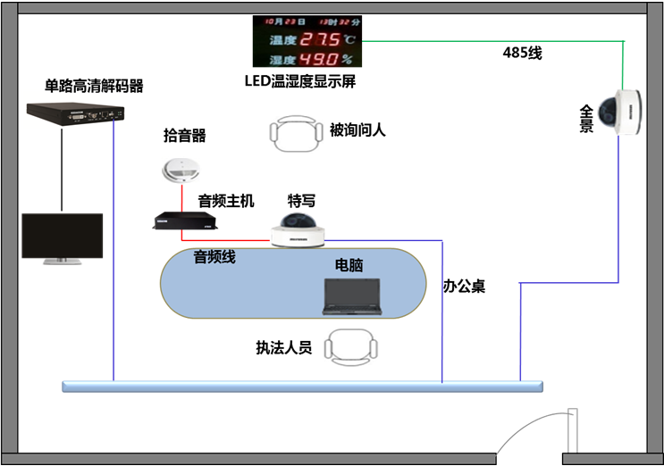

图12 固定取证室布局

具体参数及要求如表5所示。

表5 固定取证室设备参数

|  |  |  |
| --- | --- | --- |
| **序号** | **名称** | **主要技术参数** |
| 1 | 吸顶摄像机 | 吸顶安装，一般安装位置要求能够采集取证室全景及液晶电视显示内容，采用广角镜头为取证室提供全景监控，保证取证室监控无死角，广角镜头依据取证室大小选择。 |
| 2 | 网络摄像机 | 安装在被询问人正前方顶部或办公桌前，采用特写镜头用于提供被询问人的特写图像。 |
| 3 | 拾音器 | 拾音器嵌入到办公桌前端或安装在被询问人和执法人员中间顶端。 |
| 4 | 温湿度显示屏 | 安装在被询问人背后的墙壁上，采用嵌入式安装，高度为1.5m左右（根据实际高度可调节），应该以特写摄像机画面中能完全清晰反应出被询问人和温湿度屏为准。 |
| 5 | 液晶屏 | 安装一台高清液晶电视机，位置在办公桌和被询问人椅子中间，采用嵌入式安装或者支架安装。 |
| 6 | 解码器 | 安装一台高清解码器，放置在墙内或桌下，视频输出给电视机，用于执法物证展示、录像回放。 |

固定取证室设计主要针对墙壁、地板、面积、照明、排风、温度、门、窗、布线等提出要求，整体设计效果如图13所示。



图13 固定取证室设计效果图

设计要求如表6所示。

表6 固定取证室设计要求

|  |  |  |
| --- | --- | --- |
| **序号** | **名称** | **设计要求** |
| 1 | 墙壁 | 隔音软包材料，灰色或白色装饰 |
| 2 | 地板 | 灰色毛毯铺盖 |
| 3 | 门 | 采用隔音的实木门，门锁及猫眼镜反装，门外可以锁和观察，门里不可以。 |
| 4 | 窗 | 一面窗，安装透视玻璃，从外可以向里看，从里看不到外面。 |
| 5 | 面积 | 不低于15平方米 |
| 6 | 照明 | 照明灯开关位置放在进门口外墙高度1.5米处，各种灯分别控制。搁栅灯整流器放在门外电源箱内，电源箱高度为离地1.8米，电源箱材料用1.5毫米厚铁板，可保证散热和安全。采用“三基色”荧光灯，灯光照度500～750 Lux之间，避免出现炫光和落差大的阴影区。室内照明必须采用棚格灯罩，由顶棚向下照射。避免采用自然光源，只采用人工光源。 |
| 7 | 排风 | 单独做进、排风管道，以便让外面新鲜空气送到取证室，保持室内空气流通。安装1～2台进口低噪声排风机，排风机噪声不高于35分贝，排风主机放在室外，排风主机脚做避震装置，加消音处理。 |
| 8 | 温度 | 不论有无中央空调，须配备低噪声一拖一分体式空调，挂机放在房间内，主机放在房间外，室内温度要求控制在22～24摄氏度，温度控制开关放在门外。 |
| 9 | 布线 | 在做吊顶、墙面、地板前，预先做好监控、空调、照明各种管子的预埋，在排管中碰到转弯，应放过渡分支盒。为避免音/视与其他信号线相互干扰，监控与监听管要采用铁管类，相互间要用电焊碰接（不能选用PVC管）。 |

**（2）移动取证设备技术参数。**

移动取证设备主要在临时办案场所录音录像时使用，可完成现场调查取证工作，所采集的证据资料可直接上传进入综合信息平台。移动取证仪主要技术参数如表7所示。

表7 移动取证设备指标项及规格参数

|  |  |  |
| --- | --- | --- |
| **序号** | **指标项** | **规格参数** |
| 1 | 基本功能 | 可集成两个以上摄像头，支持多路视频录制，可外置摄像头，实现音、视频证据采集和记录功能；能够同时采集问询人员和被问询对象清晰影像；具有三路影像自动合成防篡改功能；具有同步采集双方对话录音功能，并可与视频同步合成。 |
| 2 | 身份信息采集及识别功能 | 可集成二代身份证读卡器，进行身份信息辨别和录入和确认；自动读取的身份信息可快速填充到问询文书中，支持电子身份复印。 |
| 3 | 文书快速记录及生成功能 | 具有语音快速识别和转换功能，可转换成文字；应内置各种非现场类安监执法文书，转换后的内容能够根据文书格式填充到文书当中，并生成电子档案保存，且文书编号可根据需求自定义。 |
| 4 | 电池续航 | 具有不低于2小时的无外接电源续航能力。 |
| 5 | 存储及共享功能 | 支持将身份证信息或指纹信息、签名信息、问询记录信息的统一存储，支持备份存储；应内置WiFi、4G等无线通讯模块，能够与安监云平台进行数据共享，支持执法证据实时上传和事后上传。 |
| 6 | 操作提示 | 具有友好操作界面，重要环节应有提示音；有错误信息提示功能等。 |
| 7 | 防篡改功能 | 所录多路视频可自动合成一路多画面视频数据包；文书、身份信息、执法人员信息等与视频证据应能实现唯一加密关联。 |
| 8 | 数据安全 | 具有用户授权功能，根据授权权限可查看相应内容；数据存储有加密功能，拷贝使用须需有密钥授权。 |
| 9 | 远程联网 | 具备远程联网数据传输和视频互动功能，现场人员可通过Wifi、 4G 等无线有线网络将视频、音频、文书等多种格式数据进行远程传输，并可进行远程互动。 |

## 四、考核指标

**（一）建设情况指标。**

各省级安全监管局要将安全监管移动执法系统和终端配备建设列为本年度重点项目，纳入年度信息化建设考核指标。国家安全监管总局依据本建设指导书的各项要求考核各省项目建设与实施情况，根据项目完成进度和功能实现程度进行考核。

**（二）配备数量要求。**

移动执法终端和执法记录仪做到各级安全监管执法人员人手1台，数据采集工作站做到每个执法单位不少于2台，执法取证设备（包含固定取证设备和移动取证设备）做到每个执法单位不少于2套。

四、高危行业（煤矿）风险预警

与防控系统试点工程地方建设指导意见书

## 一、建设目标

按照全国安全生产信息化“一盘棋”、“一张网”、“一张图”、“一张表”的总体目标要求，结合各省煤矿特点，建设省级高危行业（煤矿）风险预警与防控系统，实现以下目标：

**（一）风险研判“智能化”**。研究煤矿在自然灾害、企业管理水平、人员构成素质、设备运行状态等方面的致灾因素和指标，建立煤矿安全风险预警评价指标体系和智能风险分析模型，利用人工智能和机器学习，不断积累优化模型知识库，对煤矿风险进行迭代和推理，针对不同特点煤矿构建自适应的煤矿风险预警分析模型，提升煤矿风险模型化自动评估预警的准确性，突出风险点和高风险煤矿，可为煤矿提供风险管控治理建议，为制定执法计划提供参考，提升监察执法效率和针对性。

**（二）应用系统“平台化”**。基于统一架构、统一标准、统一认证和统一运维体系，建成面向省、市、县各级煤矿安全监管机构，省级煤矿安全监察局及其分局和煤矿企业的多级风险分析预警与防控平台，实现数据采集分析和业务协同管理。

**（三）****数据交互“标准化”**。遵照国家及煤炭行业相关标准、国家安全监管总局《煤矿安全生产在线监测联网备查系统通用技术要求和数据采集标准(试行)》、省级安全生产综合信息平台（一省一平台）数据交互接口规范等相关要求，实现煤矿数据采集交互标准化及平台信息的有效共享。

## 二、总体框架

**（一）逻辑架构。**

省级高危行业（煤矿）风险预警与防控系统由省局平台端和煤矿企业端组成，其逻辑关系如图14所示。

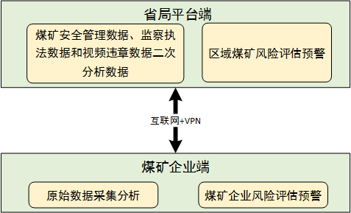

图14 平台逻辑关系

煤矿企业端实现原始数据采集分析处理和煤矿风险分析评估预警，并利用专用网络通道或者互联网VPN等，实现与省局平台端的数据传输共享。

省局平台端基于煤矿监察执法数据，并结合煤矿基础数据、安全管理数据、监控监测违章数据等共享交换数据，构建区域煤矿风险指标体系和风险评价体系模型，实现对区域煤矿风险的分析评判，指导监察监管部门精准执法。

**（二）技术架构。**

省级高危行业（煤矿）风险预警与防控系统在统一体系结构、统一标准规范、统一安全认证以及统一运维基础上，由接入层、传输层、数据层和应用层组成，面向煤矿企业、省级监管监察机构等单位及社会公众提供服务，其技术架构如图15所示。

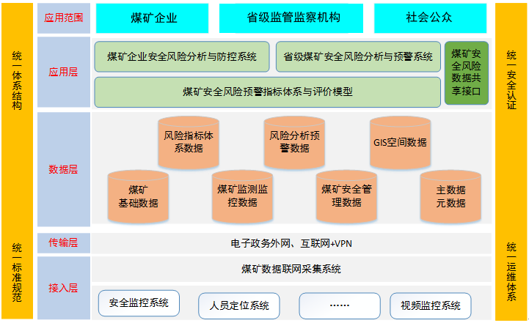

图15 系统技术架构

接入层是在煤矿监测监控系统和安全生产管理系统基础上，建设煤矿数据联网采集系统，汇集系统建设所需的煤矿基础数据、在线监测监控数据以及安全生产管理数据，为煤矿风险分析预警及全省煤矿区域风险分析与防控提供数据支撑。

传输层是在煤矿已有网络、电子政务外网等基础之上，过专用网络通道或者互联网VPN，实现煤矿数据到省级平台快速有效传输。

数据层是将煤矿基本数据、在线监测监控数据、视频数据、安全管理数据等，通过数据分析、清洗与整理，构建煤矿数据中心，实现数据的统一管理利用。

应用层研究制定煤矿安全风险预警指标体系与预警模型，建设煤矿安全风险分析与防控系统、省级煤矿安全风险分析与预警系统、煤矿安全风险数据共享接口等模块，分别向煤矿企业、省级监管监察机构等单位及社会公众提供服务。

**（三）系统部署。**

各省煤矿风险预警与防控系统由煤矿企业端和省级平台端两部分组成。

1.煤矿企业端由各省级煤矿安全监管监察机构统一开发，在有条件的煤矿或煤矿企业集团部署，可利用已有的硬件环境或者根据实际情况配备相应软硬件设备，实现以煤矿为最小单元“点”的预警与防控。

2.省级平台端集中部署在省级煤矿安全监管部门或省级煤矿安全监察局，条件成熟的个别地市也可部署。系统部署架构如图16所示。



图16 系统部署架构

在系统网络设计及部署上，煤矿企业端与省级平台端之间，可以选择电子政务外网、互联网VPN专网等不同方式进行数据传输。省级平台端与国家级平台之间通过电子政务外网或专用网络通道进行数据传输。

**（四）信息安全设计。**

各省煤矿风险预警与防控系统建设应满足《信息安全等级保护管理办法》规定的等保三级要求，系统安全应包括应用安全、数据安全、主机安全、网络安全、终端安全等五个方面。

## 三、建设内容及要求

### （一）煤矿风险预警与防控系统（煤矿企业端）。

**1.数据联网采集。**

煤矿企业端建立并部署数据联网采集子系统，实现煤矿数据汇集和管理。

煤矿数据采集系统的建设应遵循以下标准要求：

《煤矿安全生产在线监测联网备查系统通用技术要求--试行版》

《煤矿安全生产在线监测联网备查系统工业视频联网备查系统通用技术要求-试行版》

《煤矿安全监测监控系统数据采集标准--试行版》

《煤矿人员定位系统数据采集标准--试行版》

《煤矿重大设备监控联网系统数据采集标准--试行版》

《煤矿矿压及矿震系统数据采集标准-试行版》

《煤矿水文地质系统数据采集标准--试行版》

《煤矿供电监控系统数据采集标准--试行版》

《煤矿井下运输系统监控系统数据采集标准--试行版》

《煤矿安全生产标准化考核定级办法（试行）》

《煤矿安全生产标准化基本要求及评分方法（试行）》

**（1）采集子系统主要要求：**支持主流操作系统的安装使用；具有数据存储功能；具有网络通信功能，可以实现同时与多台计算机及网络设备同时交互信息；具备网络中断后自恢复通信功能；支持同时与多个服务器端通信；支持同时与多个客户端通信；支持同时使用多种类型通信协议；支持同时与多级别多平台设备通信；支持日志记录查询功能；支持自定义配置管理功能；支持视频采集、存储、检索及浏览功能。

**（2）采集数据范围及要求:** 数据采集范围原则上应包括有助于构建煤矿安全风险预警指标体系和煤矿风险分析模型的所有数据，包括但不限于煤矿基础数据、生产管理数据和在线监测监控数据。

**煤矿基础数据：**主要有煤矿基本信息、证照信息、图纸信息、从业人员信息、主要生产系统档案信息、工艺设备管理信息等。煤矿基础数据可以按需从煤矿基础数据平台通过共享交换的方式获取。

**生产管理数据：**包括但不限于安全管理数据、生产计划数据、产销量数据、隐患数据、事故数据、应急救援和重要人员调整等数据。

**煤矿在线监测监控数据：**应尽可能包括具备联网传输条件的在线监测监控和统计分析数据，主要有安全监控系统数据、人员定位系统数据、供电监控系统数据、视频监控系统数据、提升系统数据、瓦斯抽放系统数据、排水系统数据、通风系统数据、压风系统数据、矿压监测系统、顶板监测系统、胶带运输系统数据和辅助运输系统数据等。

**其他数据：**采集需要的其他数据，如事故数据等。在线监测监控数据采集范围（示例）如表8所示。

表 8在线监测监控数据采集范围（示例）

| **数据分类** | **数据内容** |
| --- | --- |
| 安全监控系统数据 | 瓦斯、一氧化碳、温度、风速、风量等传感器实时信息、报警信息、传感器设备定义及安装位置信息、开关量实时信息、报警信息等。 |
| 人员定位系统数据 | 人员基本信息、井下人员实时分布信息、出入井记录信息、轨迹信息、领导带班/跟班/排班数据、人员报警求救信息、出入井信息等。 |
| 供电监控系统数据 | 变电站及综保设备类型、安装位置、厂家等信息；综保电压、电流、功率、分合闸状态、综保状态；电度统计数据、报警异常数据等。 |
| 视频监控系统数据 | 包括主要地点的视频监控摄像头信息、安装位置信息、实时监视图像信息等。 |
| 提升系统数据 | 电机运行情况、滚筒、减速器、冷却系统、液压站、装卸载液压站、润滑站等监测数据。 |
| 瓦斯抽放系统数据 | 瓦斯抽放泵状态、瞬时混合流量、瞬时纯流量、累计流量、介质压力、环境大气压、介质温度、管道流量、管道温度、管量压力、甲烷浓度、电机工作状态、电机温度、阀门状态等数据。 |
| 排水系统数据 | 水泵电机参数检测（电流、电压、功率及功率因数），水泵出口压力，流量，电动闸阀的工作状态与启闭位置，电机温度保护、电机内腔贫水保护、动静态绝缘监测保护信号潜水泵所在水仓高低水位信号等数据。 |
| 通风系统数据 | 主风机、局扇、风门、风窗的状态、风机电压、电流、风量、振动参数、风机轴承温度、绕组温度、风机转速、风量、风叶角度、负压、粉尘等数据。通风机型号、额定功率、额定风量、煤矿需风量、煤矿进风量、煤矿负压、通风阻力、安装位置等数据。 |
| 压风系统数据 | 压风机工作电源状态以及各相电压电流，压风机运行参数、压风机设备参数、压风机各项压差参数、设备运行故障状态等参数信息。 |
| 胶带运输系统数据 | 设备开停状态、故障状态、皮带保护信号、电机电流、电压、设备工作状态、皮带运行状态、运行速度、皮带带速、张力，皮带闭锁位置及点数、温度、煤仓煤位及设备异常报警等信息。 |
| 辅助运输系统数据 | 设备信息、机车信息、车场信息、区段信息、车辆运行轨迹信息、车辆载人（货）信息、事故报警等信息。 |

**（3）数据采集传输。**

数据联网采集系统在数据采集、传输过程中，应遵循相关标准规范要求，采用当前主流成熟的技术方案，具备可维护性、可扩展性和稳定性。

数据联网采集子系统支持标准工控系统、文件系统、关系数据库系统以及视频流等多种数据源。

**2.煤矿风险分析评判。**

煤矿风险分析评判的建设包括煤矿安全风险预警指标体系、煤矿风险分析模型和煤矿风险分级评判三个部分组成。

**（1）煤矿安全风险预警指标体系。**

基于安全科学理论和引发煤矿安全风险的主要因素，在对影响煤矿安全的风险因素进行归类、整理、分析和提炼的基础上，构建煤矿安全风险预警指标体系，由煤矿安全风险指标体系和煤矿视频图像违章指标体系组成。

煤矿安全风险指标体系包括但不限于固有风险指标、人员安全风险指标、设备安全风险指标、环境安全风险指标、管理安全风险指标、事故及职业健康危害指标等。

煤矿视频图像违章指标体系由涉及煤矿视频监控及分析的相关指标项组成。系统充分利用图像识别技术、视频行为分析技术与大数据处理技术，结合煤矿其他系统及数据，对实时获取的煤矿视频监控系统信息进行深度分析，实现对煤矿违规违章行为的自动识别，从而构建实际可用的煤矿视频图像违章指标体系。

**（2）煤矿风险分析模型。**

在煤矿安全风险分析预警指标体系基础上，利用定量分析和定性分析相结合的方式，建立层次模型，选择合适的评价算法，构建风险评判结果集，建立煤矿风险分析模型。

模型应具备自学习能力，结合煤矿风险评价结果和实际安全事故发生情况，动态进行优化，改进自适应性，提升风险评判结果准确性和有效性。

煤矿风险预警分析模型应具备可扩展性，能够结合煤矿灾害、管理、监控监测等指标因素，动态调整指标权重和指标输入输出项。

**（3）煤矿安全风险分级研判模型。**

依据《中华人民共和国安全生产法》、《中华人民共和国矿山安全法》、《中华人民共和国突发事件应对法》、《煤矿安全规程》，采用梯度级别预警模型，将煤矿安全风险等级分为四级，由高到低分别是：

极高风险级别（一级，用红色表示）；

高风险级别（二级，用橙色表示）；

较高风险级别（三级，用黄色表示）；

一般风险级别（四级，用蓝色表示）。

煤矿风险分析也可以采用深度学习、人工智能等方式开展。

**2.煤矿安全风险分析与防控系统。**

**（1）煤矿基础数据库建设。**

煤矿基础数据库数据可按需从省级平台端通过共享交换方式获取。

**（2）煤矿在线联网数据综合关联分析。**

煤矿在线联网巡察原则上应当接入具备相关联网传输条件的煤矿所有在线监测监控系统及设备监测数据，实现所有联网数据的关联分析，分析过程如图17所示。



图17 煤矿综合关联分析处理过程

1）抽取、清洗安全监控系统、井下人员定位系统、煤矿产量信息联网系统、重大设备监控系统、煤矿视频监控系统等系统的实时数据。

系统接入煤矿安全监控系统数据，重点提取煤矿安全监控系统中报警不处理、数据未正常上传、传感器配置不规范、传感器未按时调校、系统维护不及时、信息系统未按规定备份、设备安装覆盖率小于《煤矿安全规程》要求、数据巡检周期过长等数据；

系统接入煤矿井下人员定位系统数据，重点萃取煤矿井下作业人员定位系统中煤矿超员超时情况、瓦斯超限人员不撤离、领导未按规定带班下井情况、人员违规（越界）作业、人员交接班异常、特种作业人员应到地点异常、岗位人员脱岗等数据；

系统接入煤矿产量数据，提取煤矿核定产能、月度年度生产计划和实时产量数据；

系统接入重大设备中主风机、空压机、提升机、水泵、主皮带、架空人车、供电系统、辅助运输系统等重大设备监测监控数据；

建立煤矿视频监控联网，搭建煤矿视频监控流媒体服务器，向煤矿平台提供实时视频浏览、读取及调用等功能。煤矿视频监控联网系统向省级平台提供接入煤矿视频实时在线访问接口，具备视频在线浏览、视频抓拍、选择性录像保存等功能，满足省级平台及国家安全监管总局平台按需随时调用煤矿视频监控信息的需求，实现视频在线监视浏览。煤矿在线联网巡察分析结果实时上传至省级平台。

**2）实时数据关联分析研判与处置。**

针对已经抽取、清洗的安全监控系统、井下人员定位系统、煤矿产量信息联网系统、重大设备监控系统、煤矿视频监控系统等系统实时数据，结合煤矿风险分析模型，实现数据的关联与分析，并结合煤矿实际情况开展综合研判与处置，例如通过系统能够动态发现煤矿井下作业人员违规违章行为、异常信息等并进行报警，减少作业人员所带来的事故隐患；动态发现超产现象、不正常生产现象进行预警，对煤矿超采情况进行监控和遏制等。

**（3）煤矿安全风险预警数据展现。**

利用煤矿基础数据、在线监测监控数据、安全生产管理数据、在线巡查分析结果等数据，结合大数据分析、数据挖掘等技术，基于风险预警指标体系和风险预警分析模型，实现煤矿安全风险分析预测预警，并实时上传至省级平台。

展现结果可按照报表、图表、矿井一张图等进行直观展现。以报表形式展示时，具备向下一级指标钻取功能；以图表形式展示时，形象展示每个指标项的得分和权重；以矿井一张图展示时，明确标示井下巷道、硐室、设备安装位置及安全监控系统、人员定位系统、视频监控系统、重大机电设备监控等系统实时监测数据，并突出显示报警异常信息。

### （二）省级煤矿安全风险预警与防控系统（省级平台端）。

**1.煤矿区域安全风险分析预警模型。**

煤矿区域安全风险分析预警模型建设包括煤矿区域安全风险预警指标体系、煤矿区域安全风险预警模型和煤矿区域安全风险分级评判三个部分。

**（1）煤矿区域安全风险预警指标体系。**

在煤矿安全风险预警指标体系基础之上，结合区域内地理条件、气象条件、区域救援能力等指标，明确指标的构成、量化方法与评价模式，构建煤矿区域安全风险预警指标体系。

煤矿区域安全风险预警指标体系具有动态可调整性，通过关联规则分析、支持向量机、贝叶斯神经网络等技术，对煤矿区域安全风险进行识别，“挖掘”出“新风险（指标）”并更新到原有的煤矿区域安全风险预警指标体系，实现风险预警指标体系的自学习性。

**（2）煤矿区域安全风险预警模型。**

基于煤矿区域安全风险预警指标体系，结合区域安全生产风险预警与防控的实际业务需求，采用合适的风险分析方法构建煤矿区域安全风险预警模型。预警模型要充分考虑区域特色和时间分布特征，体现空间差异性和时间差异性。

煤矿区域安全风险预警模型具有动态可调整性，随着数据的增加和煤矿区域安全风险预警指标体系的动态变化，利用机器学习、深度学习和人工智能等技术，实现煤矿区域安全风险预警模型的自适应调整和进化。

**（3）煤矿区域安全风险分级评判。**

在煤矿区域安全风险预警指标体系和煤矿区域安全风险预警模型的基础上，结合区域地理条件和气象条件等因素，选择风险评价方法，构建区域内煤矿安全风险评价模型，定性和定量风险评估方法相结合，实现煤矿区域安全风险的分级评判。采用梯度级别预警模型的方式，将区域内煤矿安全风险等级分为四级，由高到低分别是：

极高风险级别（一级，用红色表示）；

高风险级别（二级，用橙色表示）；

较高风险级别（三级，用黄色表示）；

一般风险级别（四级，用蓝色表示）。

**2.省级煤矿安全风险预警与防控系统功能。**

基于省级数据中心，实现煤矿区域安全风险分级评判与预警、安全风险预警信息展现、安全风险预警信息发布功能，实现与“一省一平台”、国家级风险预警与防控系统数据共享交换。

**（1）省级数据中心建设。**

省级数据中心主要存储煤矿监测监控分析数据、煤矿非正常视频监控数据、煤矿安全管理数据、煤矿监察执法数据，以及煤矿风险预警平台的煤矿风险分析结果。

**煤矿在线监测监控统计数据：**煤矿安全监控系统统计数据、井下人员定位系统统计数据、设备报警信息统计数据、人员下井情况统计等数据。已安装主要机电设备在线监控系统的煤矿，应将机电设备的运行相关统计数据上传保存于省级数据中心。

**煤矿非正常视频监控数据：**从联网煤矿采集摄像头基本信息、摄像头安装分布信息、煤矿非正常视频图像数据（包括但不限于人员违规违章视频信息、视频图像质量诊断信息、离岗脱岗视频信息、烟雾火焰视频信息、人员密度分析视频信息等）。省级平台搭建视频流媒体服务器，从联网煤矿视频流媒体服务器获取视频数据。

**违规违章分析数据：**通过煤矿在线巡察分析功能，获取发现的设备异常、违规作业、辅助监察、系统巡行情况、设备维护情况、岗位人员情况、违规操作情况、井下人员情况等相关的巡察结果数据及统计数据。

**煤矿安全生产管理数据：**煤矿基础信息、煤矿隐患数据、煤矿应急救援数据及以上信息的统计结果数据。

**煤矿监察执法数据：**煤矿事故数据、煤矿行政许可数据和煤矿相关监察监管执法数据及以上信息的统计结果数据。

**煤矿风险分析数据：**包括煤矿安全风险预警指标数据、分级评判结果数据及其他风险相关数据。

**数据共享接口：**实现与省级安全生产综合信息平台、国家级风险预警与防控系统的数据接口。向国家级风险预警与防控系统共享煤矿实时动态信息、煤矿风险分析相关数据及分析结果，从省级安全生产综合信息平台获取煤矿基础信息和重大隐患、事故、执法等监管执法类数据。

**（2）煤矿区域风险分级预警与评判。**

在煤矿区域安全风险预警模型基础之上，利用采集上传的煤矿统计数据、风险分析数据和违规违章分析数据等，对煤矿区域风险进行四级评价预警分析，结果可按照报表、地图、分析图等进行直观展现。以报表形式展示时，具备向下一级区域钻取功能；以图表形式展示时，形象展示每个指标项的得分和权重；以地理信息系统展示时，提供以四色图、热力图、散点图等方式的展示功能。

**（3）煤矿安全风险预警信息展现。**

基于GIS地图，将各类安全分析数据、动态管控数据、智能分析数据、统计数据、安全风险预警分析数据、煤矿在线巡察结果等相关数据，通过GIS地图进行可视化关联展现，建立用于展示区域安全生产态势的综合管理及风险预警平台。在行政区域底图基础上，叠加显示以下信息（但不限于）：

**安全风险预警分析数据：**将煤矿区域安全风险预警模型的预测结果，采用梯度级别，将煤矿区域安全风险等级用红、橙、黄、蓝四级在地图上直观展现出来。

**煤矿基础信息：**煤矿位置、生产状态、瓦斯等级、水文地质条件、设计产能、经济属性、主要灾害分布情况、证照信息、从业人员信息等。

**煤矿在线监测监控统计信息：**煤矿传感器数量分布、煤矿历史报警次数统计信息、煤矿人员下井次数统计、煤矿带班领导下井次数统计、煤矿重大机电设备报警次数统计信息、煤矿视频设备分布等信息。

**煤矿在线巡察结果信息：**可以对煤矿企业端预警平台巡察过程中发现的各系统、人员违规作业、生产设备维护等潜在危险、异常、违规违章行为信息进行展现。

**煤矿安全管理信息：**煤矿事故分布、煤矿事故分类统计信息、煤矿事故人员伤亡信息；煤矿隐患分布、煤矿隐患分类统计信息、煤矿隐患整改信息；煤矿应急救援物资分布、煤矿抢险救援队伍分布、煤矿救援专家分布等。

**监察执法信息：**包括监察执法次数、监察执法人员、行政许可管理等信息。以上信息可以从时间、空间、类型、级别等多个维度统计分析与显示。

**3.煤矿安全风险预警信息发布。**

省级平台借助互联网及移动互联网络，利用省级监管监察机构网站、风险预警防控系统、微信公众号、手机短信、移动APP等多种方式，及时发布区域煤矿安全风险信息，实现煤矿和职工能够随时查询，风险预警信息发布如图18所示。

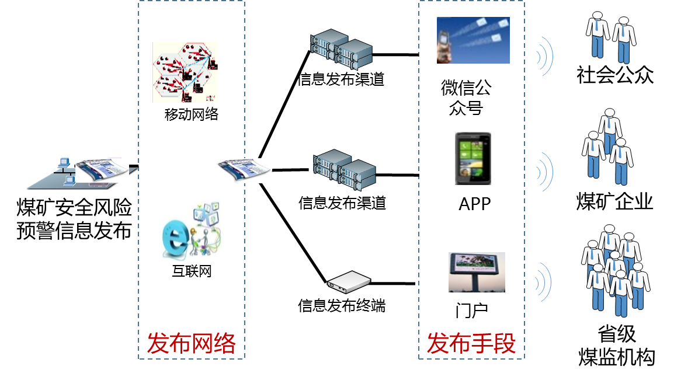

图18 煤矿安全风险预警信息发布

以煤矿数量集中的地级市进行试点的省（自治区），应参考以上内容建设地市级平台，同时能在省级煤矿安监局展示。

## 四、考核指标

**（一）系统性能及要求考核指标。**

1.纳入试点的煤矿应全部接入已具备联网传输条件的在线监测监控系统（设备）。

2.接入的在线监测监控系统（设备），其采集传输的数据项比例不低于80%。

3.煤矿企业端至省级平台端数据传输时延不大于2分钟，省级平台端至国家平台端数据传输时延不大于2分钟。

4.针对煤矿在线监控监测预警分析结果数据以及省级平台综合分析研判的结果数据，省级煤矿安全监管部门与省级煤矿安全监察局应实现数据的互联互通和共享交换。

5.煤矿安全风险预警指标体系与预警模型具备自学习能力，保证指标体系与预警模型的不断优化与改进。

**（二）系统建设情况考核指标。**

参与试点的煤矿数量不低于本地区国有重点煤矿数量的90%。

五、高危行业（危险化学品）企业风险预警

与防控系统试点工程地方建设指导意见书

## 一、建设目标及主要建设内容

### （一）危险化学品重大危险源在线监控及事故预警系统。

建设内容、标准和要求符合《国家安全监管总局办公厅关于开展危险化学品重大危险源在线监控及事故预警系统建设试点工作的通知》（安监总厅管三〔2016〕110号）。

### （二）高危行业（危险化学品）企业风险预警与防控系统。

1.建立危险化学品企业安全生产预警指标体系，至少包括安全培训指标、安全意识指标、安全行为指标、风险控制措施指标、隐患排查治理指标、重大危险源分级与备案指标、危险化学品登记指标、设备设施检验指标、工艺报警指标、变更执行指标、应急预案与演练指标、安全检查与整改指标、事故事件指标等13个一级指标和若干二级指标。

2.建立危险化学品企业安全生产预警模型，运用专家分析法，确定各个指标的权重和分值，最终计算出安全生产预警指标得分，初步预测危险化学品企业的安全生产趋势, 形成危险化学品企业风险预警分析模型。并结合采集的企业现有信息系统数据（包括视频监控、温度压力液位关键工艺参数、可燃有毒气体、报警等实时数据），利用深度学习、人工智能等技术，自动修正和完善风险预警分析模型。

3.开发部署危险化学品企业风险预警与防控系统，将完善后的风险预警分析模型分析出的企业风险预判结果按极高风险级别（一级，用红色表示）、高风险级别（二级，用橙色表示）、较高风险级别（三级，用黄色表示）、一般风险级别（四级，用蓝色表示）进行展示，并上报至区县（园区）在线监控预警系统及省级安全监管局。

## 二、考核指标

1.建成重大危险源（省、市）监管预警系统。实现重大危险源分析和重大危险源报警分析。省级监管预警系统与省级综合信息平台互通共享。

2.建成区县（园区）在线监控预警系统。实现对联网企业在线监控预警监管。

3.部署企业在线监控预警系统。实现对特定区域、设备进行在线监控、安全报警，并对企业进行安全预警与安全管理。

4.至少在一家企业部署高危行业（危险化学品）企业风险预警与防控系统，实现对企业安全生产事故风险进行自动研判、预警。

六、高危行业（烟花爆竹）企业风险

预警与防控系统试点工程地方建设指导意见书

## 一、建设目标

按照全国安全生产信息化“一盘棋”、“一张网”、“一张图”、“一张表”的总体目标要求，结合烟花爆竹安全生产工作特点，以湖南省、江西省烟花爆竹重点县的部分烟花爆竹生产企业及当地县级安全监管机构为试点，建设部署企业视频监控及数据联网归集系统，通过对企业重点部位、关键环节的视频监控，有效管控风险、报警隐患，促使企业利用信息化手段，强化安全生产管理，杜绝“三违”、“三超一改”等违法违规行为，同时利用数据共享平台实现与安全生产综合信息平台互联共享。系统建设实现以下目标：

**（一）安全管理“智能化”。**依托烟花爆竹安全生产标准技术规范和企业设计文件，针对不同烟花爆竹生产企业特点构建自适应的风险信息预警分析模型，通过视频监控等现场信息采集技术，实现对风险信息的采集和分析、对风险演变为隐患的研判和预警以及对相应处置的记录和传输，运用先进的智能信息化技术，提升烟花爆竹生产企业风险管控和隐患治理以及安全监管机构监管执法的准确性、针对性。

**（二）信息归集“标准化”。**按照全国统一的烟花爆竹生产企业风险信息数据归集标准，采集、识别、传输、储存和处理风险信息，并对信息进行统一管理和整合，实现烟花爆竹生产企业风险预警与管控信息归集成果的有效共享。

**（三）系统应用“协同化”。**基于统一架构、统一标准、统一认证和统一数据管理体系，建成信息归集分析和分析成果应用协同兼顾的风险分析预警与管控系统，推进烟花爆竹生产企业落实安全生产主体责任。

## 二、总体框架

**（一）逻辑架构。**

烟花爆竹生产企业风险预警与防控系统由企业端和安全监管机构端组成，其逻辑架构如图19所示。

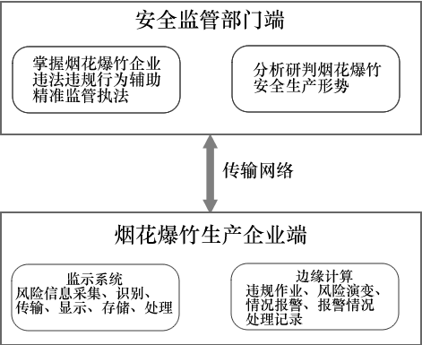

图19 逻辑架构图

烟花爆竹生产企业端建设针对烟花爆竹及其危险原材料生产、存储过程的风险监示系统，进行风险信息采集、识别、传输、显示、储存、处理，通过边缘计算实现对违规作业行为导致风险演变为隐患情况的报警，以及对报警处置情况的记录。烟花爆竹生产企业端与安全监管机构端实现数据传输共享。

安全监管机构端通过接收烟花爆竹生产企业端传输共享的风险演变为隐患情况报警及其处置情况记录，实现对烟花爆竹生产企业违法违规行为的分级归集，并与安全生产监管执法信息系统实现数据传输共享，辅助安全监管机构精准监管执法。

**（二）技术架构。**

高危行业企业（烟花爆竹）风险预警与防控系统在统一体系结构、统一标准规范、统一安全认证以及统一运维基础上，由感知层、传输层、汇聚处理层和应用层组成，其技术架构如图20所示。

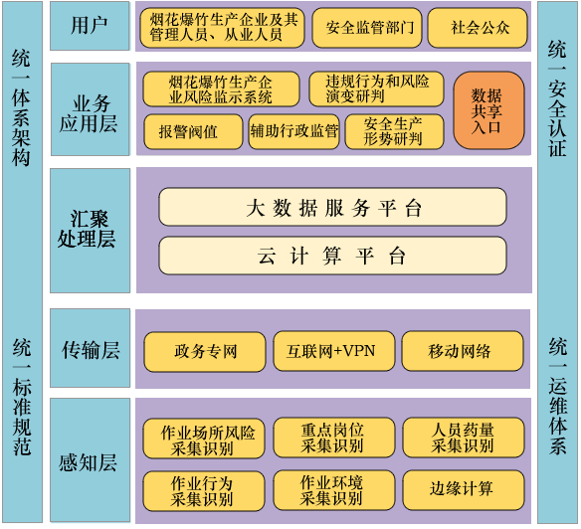

图20 技术架构图

**业务应用层：**建设烟花爆竹生产企业监示系统、数据共享接口等模块，设定预警阈值，对烟花爆竹生产、储存过程中的违规行为和风险演变为隐患情况进行识别和报警，提供辅助行政监管功能，分别向烟花爆竹生产企业相关人员、安全监管机构及社会公众提供服务。

**汇聚处理层：**由大数据平台和云计算平台构成，为业务应用运行提供功能性或运行支撑性服务。

**传输层：**主要需要用到商用移动通信网、互联网和政务网三种网络。其中商用移动通信网主要用于前端监控设备数据采集和有关人员通信等；互联网主要用于系统数据通信，包括视频和业务数据传输；政务网主要用于各级安全监管机构之间的政务数据传输。

**感知层：**包括作业场所、重点岗位、人员药量、作业行为和作业环境的视频采集，通过边缘计算对采集到的视频图像进行识别，提供前端实时信息获取或感知控制能力。

以上各层、各层内模块，可根据应用需求灵活剪裁，分步骤实施。

**（三）系统部署。**

烟花爆竹生产企业风险预警与防控系统由烟花爆竹生产企业端和安全监管机构端两部分组成。

烟花爆竹生产企业端由省级安全监管局统一组织开发，在有条件的烟花爆竹生产企业部署，实现以烟花爆竹生产、储存作业场所（岗位）为单位的风险预警与管控。

安全监管机构端由省级安全监管局统一组织开发，部署在县级安全监管机构，有条件的地区可在乡镇政府（安监站）设置相关功能。安全监管机构端在省级实现与安全生产综合信息平台的信息共享交换。鼓励结合“智慧城市（智慧安监）”等地方政府项目部署建设本系统的安全监管机构端。系统部署架构如图21所示。

图21 系统部署架构图

**（四）信息安全。**

烟花爆竹生产企业风险预警与防控系统建设应满足《信息安全等级保护管理办法》规定的等保三级要求，系统安全应包括应用安全、数据安全、主机安全、网络安全、终端安全等五个方面。

## 三、建设内容及要求

### （一）烟花爆竹生产企业风险预警与防控系统（企业端）。

**1.作业过程视频、数据采集与识别。**

烟花爆竹生产企业风险预警与防控系统企业端通过采集、识别，实现对烟花爆竹生产、储存作业过程中下列要素的监示：

**（1）作业场所：**企业办公区及其中的值班室，危险品生产区及其中的工房、中转库，危险品总仓库区及其中的总仓库。

**（2）重点岗位作业人员：**企业值班人员（值班领导）在岗情况，特殊作业人员持证上岗情况。

**（3）定员、定量：**工房、中转库、总仓库按核定人员数量和核定药量使用情况。

**（4）作业行为：**工房、中转库、总仓库等建筑按设计用途使用情况，作业人员规范作业行为。

**（5）作业环境：**作业场所温度、湿度等。

**2.数据传输与储存。**

烟花爆竹生产、储存作业过程通过采集、识别监示到的数据，在烟花爆竹生产企业风险预警与防控系统企业端利用边缘计算统一处理并存储，及时上传有必要传输到安全监管机构端的相关数据。系统设定企业无权限删除企业端储存的数据，安全监管机构可以调取企业端储存的数据作为监督执法、行政处罚、事故调查的依据。

**3.报警和研判。**

**（1）风险演变报警：**依据《烟花爆竹工程设计安全规范》（GB50161）、《烟花爆竹作业安全技术规程》（GB11652）等技术标准规范以及企业设计文件，设定对风险演变为隐患情况以及超人员、超药量、改变工房用途、值班人员（值班领导）脱岗、特殊作业人员无证上岗等违法违规行为的分析研判报警阈值。烟花爆竹生产、储存作业过程监示到的数据达到阈值时，企业端系统向企业负责人及安全管理人员报警。安全监管机构可在企业端对严重违法违规行为、依据《烟花爆竹生产经营单位重大生产安全事故隐患判定标准》判定的重大隐患以及系统向企业报警未处置时限等，设定向安全监管机构报警的分析研判阈值。企业端系统记录企业对系统报警的处置情况，并在相关数据达到预设的阈值时向安全监管机构报警。

**（2）分析研判：**系统企业端定期分析企业内部报警、处置以及向安全监管机构报警生成的数据，自动生成分析报表，自动推送企业负责人、安全管理人员。

### （二）烟花爆竹生产企业风险预警与防控系统（安全监管机构端）。

**1.数据传输与储存。**

烟花爆竹生产企业风险预警与防控系统安全监管机构端接收并储存企业端传输共享的下列数据：

（1）企业端系统使用情况数据；

（2）企业内部报警、处置以及向安全监管机构报警生成的数据。

**2.辅助行政监管。**

**（1）辅助监管执法：**烟花爆竹生产企业风险预警与防控系统安全监管机构端定期分析企业内部报警、处置以及向安全监管机构报警生成的数据，自动生成分析报表，提出对企业监督执法、行政处罚的建议。

**（2）辅助行政管理：**安全监管机构可根据需要调取系统储存的数据，作为对企业监督执法、行政处罚、事故调查的依据。

## 四、考核指标

### （一）系统功能性要求。

纳入试点的省选择1个烟花爆竹重点县的至少50家烟花爆竹生产企业接入烟花爆竹生产企业风险预警与防控系统监示，并实现本指导意见第三部分明确的功能性要求；

烟花爆竹生产企业风险预警与防控系统应具备智能深度自学习能力，确保系统功能与报警阈值的不断优化与改进。

### （二）建设任务完成情况。

试点地区省级安全监管局应严格遵照国家安全监管总局批复的建设要求，合理划分项目建设阶段及各阶段建设内容，按时保质保量完成项目建设。

国家安全监管总局依据本指导意见书的各项要求考核各省项目建设实施情况，根据项目完成进度和功能实现程度进行考核评估。

### （三）组织保障和制度建设。

试点地区省级安全监管局要结合本省实际情况，落实烟花爆竹风险预警与防控系统试点项目建设组织机构、人员保障措施，制定相关管理、使用的办法和制度。

试点地区省级安全监管局要在试点建设的实践基础上形成并逐步完善烟花爆竹生产企业风险预警与防控系统建设的技术标准规范，明确烟花爆竹企业风险预警与防控系统管理体制机制，建立层次分明、责任清晰的烟花爆竹生产企业风险预警与防控系统技术体系，并切实发挥作用。

七、省级安全生产应急救援指挥系统工程

地方建设指导意见书

## 一、建设目标

按照全国安全生产信息化“一盘棋”、“一张网”、“一张图”、“一张表”的总体目标，各省级安全监管局按照国家安全生产应急平台体系相关标准规范要求查漏补缺，建立健全完善省级安全生产应急救援指挥系统，重点实现与国家安全生产应急救援指挥系统的互联互通、应急联动和数据资源动态更新共享，构建全省安全生产应急救援“一张图”系统。

## 二、总体框架

**（一）逻辑架构。**

依托国家和本省现有信息化基础，各省级安全监管局按照本指导书要求，建立本省级安全生产基础数据、应急数据的采集和共享机制，实现省、市、县三级应用的信息直报、应急联动、应急“一张图”等功能；健全完善省级安全生产应急救援指挥系统，实现与国家安全生产应急平台的联动互通。逻辑架构如图22所示。

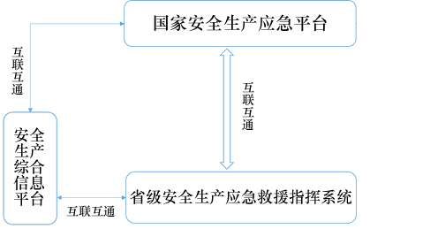

图22 逻辑架构

各省级安全生产应急救援指挥系统可以依托省级和国家安全生产综合信息平台共享交换功能，实现与国家安全生产应急平台的互联互通，也可以直接对接国家安全生产应急平台实现互联互通。

**（二）系统部署。**

系统部署架构如图23所示。

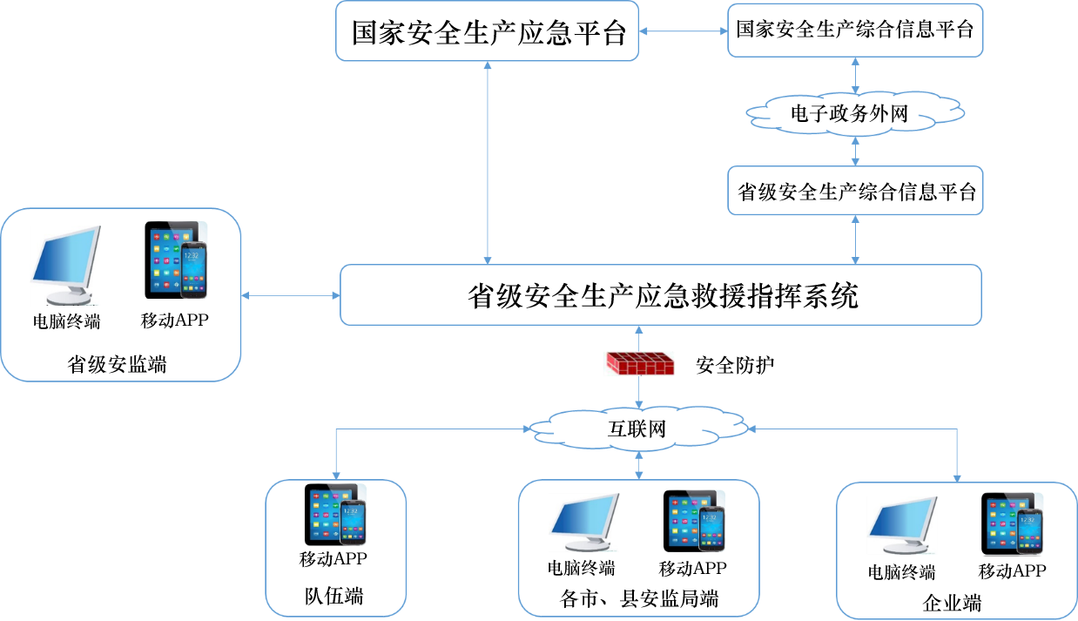

图23 系统部署架构

各省级安全生产应急救援指挥系统集中部署在“安监云”或各省的“政务云”的电子政务外网区域，并配置安全防护手段，向各市、县安全监管局、重点企业和救援队提供应用服务，实现信息报送、信息共享和应急联动等应用功能。

**（三）信息安全。**

各省级安全生产应急救援指挥系统建设和应用，应满足《信息安全等级保护管理办法》等保三级要求，包括应用安全、数据安全、主机安全、网络安全、终端安全等方面。

## 三、建设要求

各省安全监管局要按照国家安全生产应急平台体系建设有关标准规范，结合本地应急管理工作实际需求和“一盘棋”、“一张网”、“一张图”、“一张表”的建设思路，新建或升级完善省级安全生产应急救援指挥系统，重点实现全省应急信息汇聚管理与共享、救援可视化等功能，将系统延伸各地市、区县、重点企业和队伍，实现一套系统多级应用，并延伸至手机、PAD等智能终端，实现现场与指挥部实时联通。依托省局综合信息平台或省级应急平台通用软件实现与国家安全生产应急平台的信息共享与联动互通。

**（一）实现互联互通和数据共享。**

各省安全监管局要建立和完善与国家安全生产应急救援指挥中心的互联互通渠道，实现与国家安全生产应急平台的视频会商、视频图像、业务数据双向高速传输，以及应急资源数据、事故现场数据共享和应急一张图的实时共享。

**1.应急资源数据共享。**包括事故信息、救援队伍、预防性安全检查队伍人次、物资装备、专家、企业、重大危险源、预案演练、案例、应急机构、应急通信录、法规标准、应急知识等信息的动态更新与共享。

**2.事故现场数据共享。**包括事故现场基本状况（包括文字信息、语音信息、视频文件、实时视频等）、救援情况、专业安全生产应急救援队伍出动情况、现场应急处置预案启动和执行情况、现场音视频会商情况的共享。

**3.应急“一张图”共享。**包括应急信息图层的发布、叠加共享，基于应急“一张图”的协同标绘。

**4.数据更新。**按照不同单位、不同数据类型、不同时间周期等，对数据进行更新，并基于“一张图”进行可视化展示，并支持数据导出形成报告。

**（二）加强现场应急联动。**

各省级安全生产应急救援指挥系统要开发移动端应用，增强事故现场信息获取和处理能力，实现事故现场信息反馈、即时通信、资源查询和救援任务响应等功能，与国家安全生产应急平台实现联动互通。

**（三）健全互联互通制度。**

各省级安全监管局要建立和完善配套管理制度并落实到位。

1.建立省级安全生产应急救援指挥系统互联互通运行管理制度，保证各省级安全生产应急救援指挥系统与国家安全生产应急平台各业务应用“全口径”实现互联互通，并稳定运行。

2.建立省级基础数据和各类应急业务数据的采集和动态更新制度，明确数据管理和维护责任，按照规定的时限要求及时更新维护数据，并与国家安全生产应急平台实时共享交换。

**（四）实现应急值守和事故信息报告。**

各省级安全监管局要依托安全生产应急救援指挥系统进行应急值守工作，基于应急“一张图”实现事故信息接报、自动定位事发位置并展示事故详情、短信推送、移动端推送，实现事故接报办理过程全纪录。

**（五）建立应急救援辅助决策系统。**

**1.应急资源分析。**根据事故位置、事故类型等信息一键分析周边队伍、装备、专家，并支持按范围、行政区划、类型、关键字等进行筛选，选择一个或多个应急资源，导出形成周边应急资源表。

**2.风险分析。**根据事发位置、事故类型等信息，分析周边指定范围内的危险源、人口密集场所、河流、湖泊、桥梁、隧道等重点分布情况。

**3.一键方案。**针对当前事故，一键生成辅助决策方案，主要内容包括：事故基本情况、事故单位情况、应急资源分析结果、风险分析结果等。

## 四、考核评估

**（一）互联互通和数据共享考核指标。**

根据各省级安全生产应急救援指挥系统与国家安全生产应急平台互联互通和数据资源共享的实现情况进行考核。重点考核互联互通的业务范围、联通效果，数据资源共享的范围、数据的质量和共享的及时性。

**（二）配套管理制度建设和落实情况考核指标。**

根据各省级安全生产应急指挥系统配套管理制度建设和落实情况进行考核。重点考核制度是否正式出台以及制度执行的效果。

考核结果作为将来各省级安全监管局申请信息化及应急救援装备项目资金的参考依据。